

XII RPL | APP Penjualan V1.0.0| March 11, 2022

Laporan Uji Kom

Dimas triana

# PEMBUKA

Puji Syukur Kehadirat Allah SWT yang telah melimpahkan rahmat dan hidayah nya,sehingga saya dapat menyelesaikan laporan proyek APP PENJUALAN

# App Penjualan

Aplikasi penjualan ini adalah aplikasi yang dibuat dengan berbasis Web. Aplikasi Penjualan

ini dapat di simpan pada server sehingga penggunaannya dapat dipergunakan melalui

jaringan komputer lokal atau online dan digunakan secara bersamaan. Aplikasi penjualan

ini digunakan hanya untuk menangani kegiatan pembelian dan penjualan pada suatu Toko

secara langsung.

Untuk membuat Aplikasi ini tentunya diperlukan beberapa Tool. Adapun hal-hal yang

diperlukan dalam pembuatan Aplikasi Penjualan adalah sebagai berikut:

# A. Tool

Aplikasi Penjualan yang akan dibuat memerlukan beberapa tool, antara lain:

|  |  |  |
| --- | --- | --- |
| No | Nama | Keterangan |
| 1 | Webserver | Apache/2.4.41 |
| 2 | Bahasa Pemograman | PHP/7.3.2 |
| 3 | Basis Data | MySQL/MariaDB (10.4.6-MariaDB) |
| 4 | Text Editor | Sublime Text 3 |
| 5 | Web Browser | Google Chrome |
| 6 | Remote Basis Data | SQLyog GUI v12.5.1 |
| 7 | Designer Pemodelan | Enterprise architect |
| 8 | Designer Interface | Figma.com |

# B. Analisa

Sebelum implementasi pembuatan Aplikasi Penjualan tahapan pertama kali dilakukan yaitu dengan menganalisa pengguna dan kegiatan yang dilakukan oleh pengguna tersebut. Hasil dari analisa Aplikasi Penjualan ini ada 3 jenis pengguna yang terlibat beserta kegiatannya, yaitu:

|  |  |  |  |
| --- | --- | --- | --- |
| No | Pengguna |  | Kegiatan |
| 1 | Pemilik | - | Login |
|  |  | - | Logout |
|  |  | - | Mengelola Pengguna |
|  |  | - | Mendapat Laporan Pembelian Barang |
|  |  | - | Mendapat Laporan Penjualan Barang |
| 2 | Bagian Gudang | - | Login |
|  |  | - | Logout |
|  |  | - | Mengelola Barang |
|  |  | - | Mengelola Supplier Barang |
|  |  | - | Mengelola Pembelian Barang |
|  |  | - | Melaporkan Stok Barang |
| No | Pengguna |  | Kegiatan |
| 3 | Kasir | - | Login |
|  |  | - | Logout |
|  |  | - | Melakukan Transaksi Penjualan |
|  |  | - | Melaporkan Transaksi Penjualan |

Dari hasil analisa langkah berikutnya adalah membuat sebuah pemodelan dengan menggunakan use case diagram. Tool yang digunakan dalam pembuatan use case diagram yaitu Enterprise architect. Di bawah ini use case diagram yang ada yaitu:

# 1.Use Case Diagram Global

Use case Diagram ini merupakan gambaran secara global dari aplikasi penjualan.

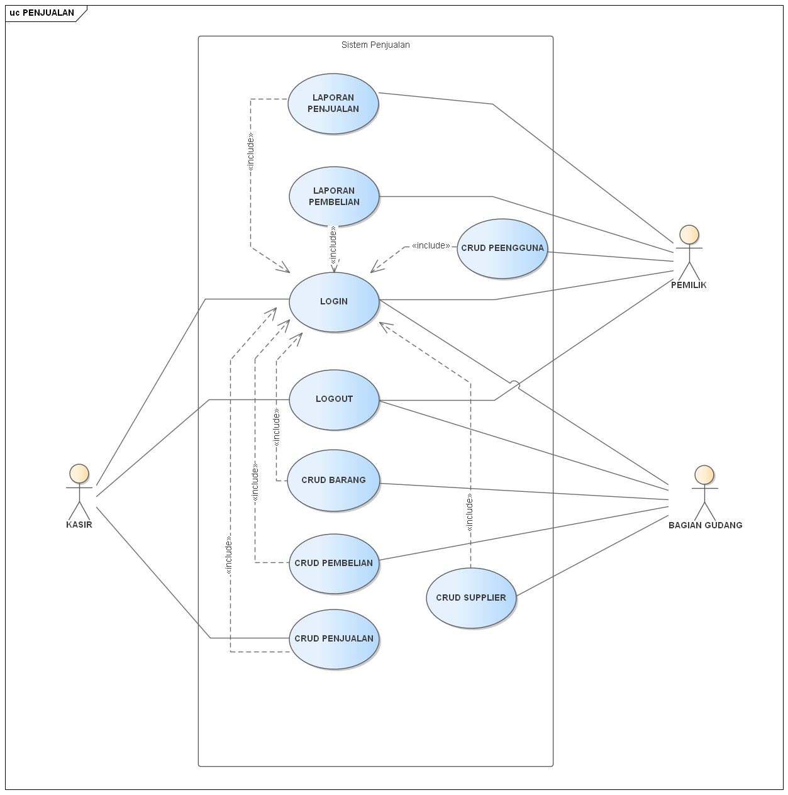

Setelah dibuat use case diagram secara global ada beberapa use case yang dibuat sebagai pengembangan use case diantaranya : use case CRUD Pengguna, use case CRUD Barang, use case Supplier, use case Pembelian, use case Penjualan.

## 2.crud pengguna

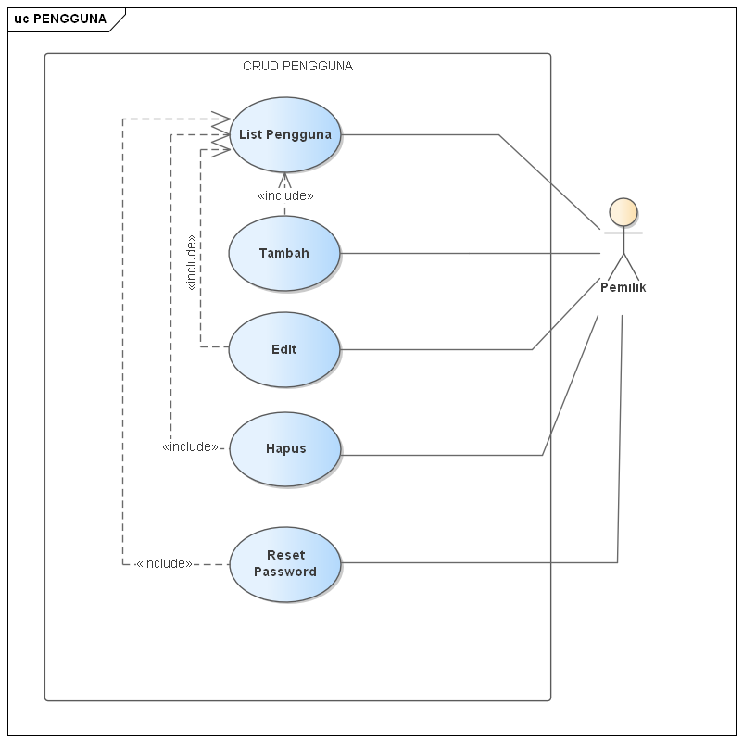

## 3.crud barang

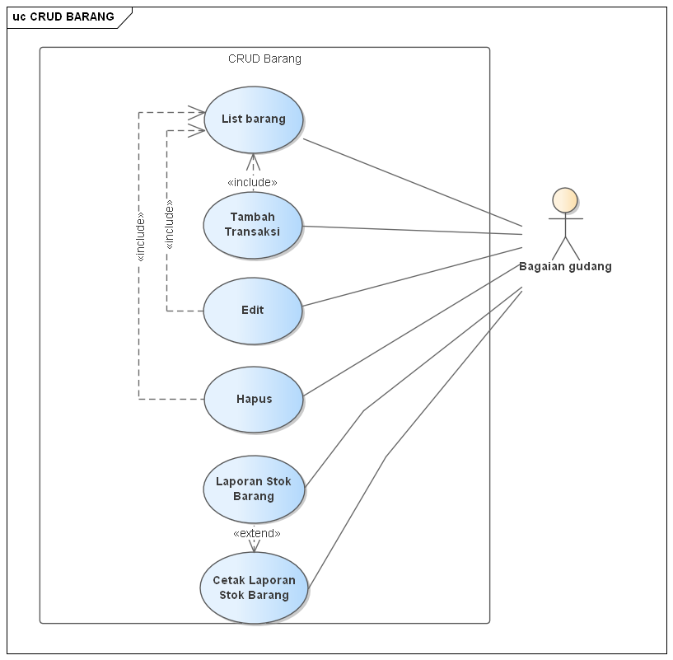

## 4.crud supplier

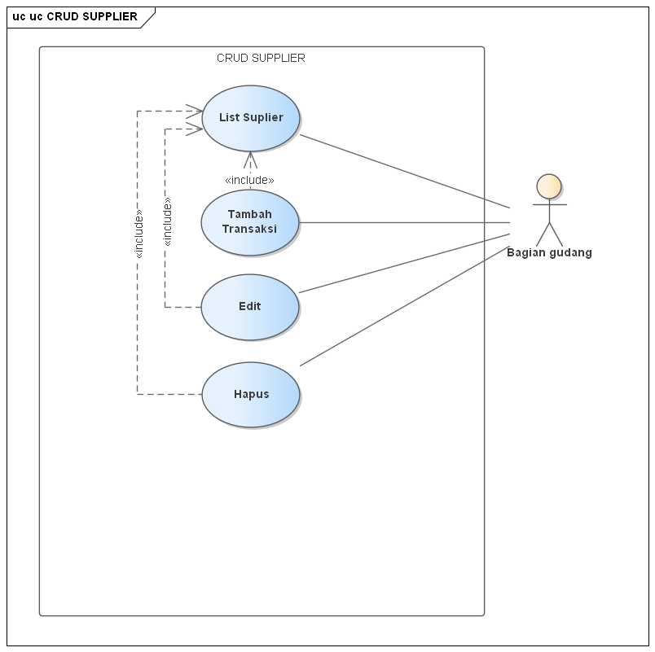

## 5.pembelian

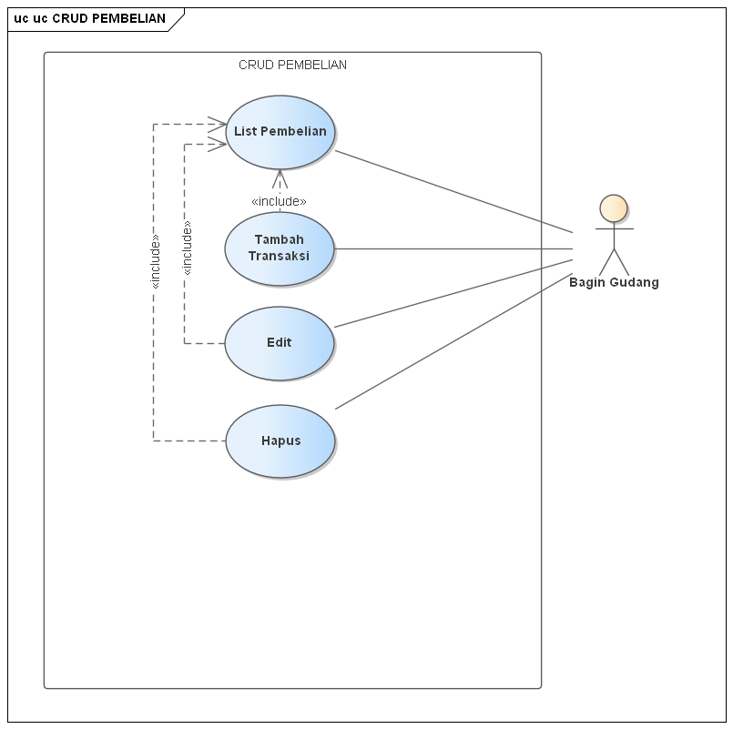

## 6.crud penjualan

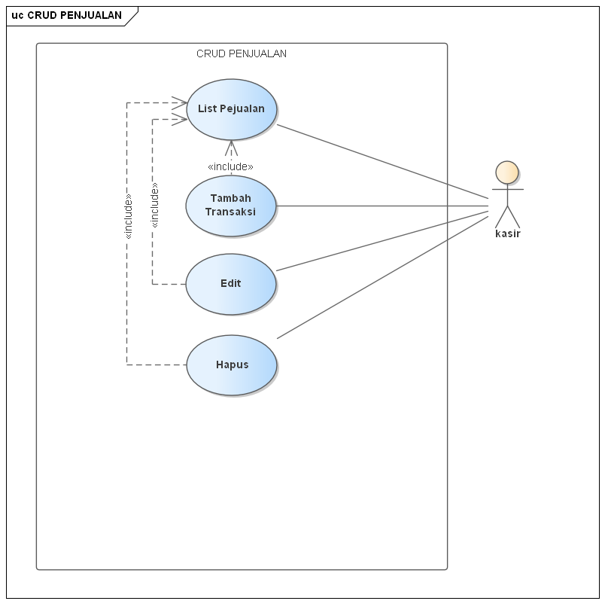

# c.Rancangan Interface

Setelah dibuat sebuah use case diagram maka langkah selanjutnya adalah merancang interface dari sebuah aplikasi. Interface ini dibentuk dari sebuah use case yang ada. Rancangan interface dibuat dengan menggunakan tool secara online melalui situs www.figma.com. Dilihat dari use case diagram diatas terdapat 21 interface, yaitu:

## 1.Semua pengguna

### a.login

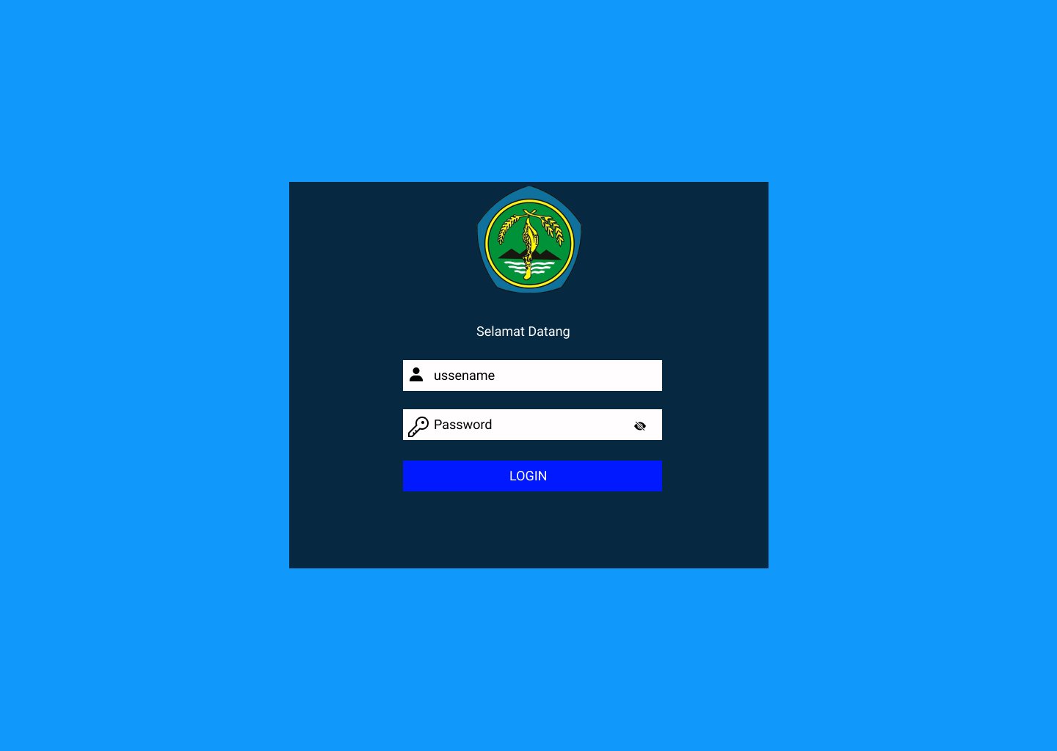

### b.logout

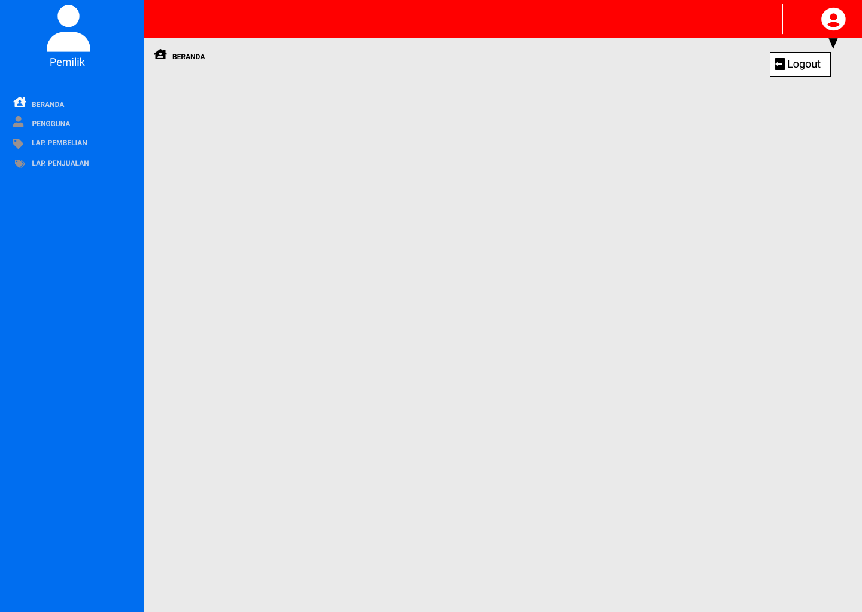

## 2.pemilik

### a.pengguna

#### -list

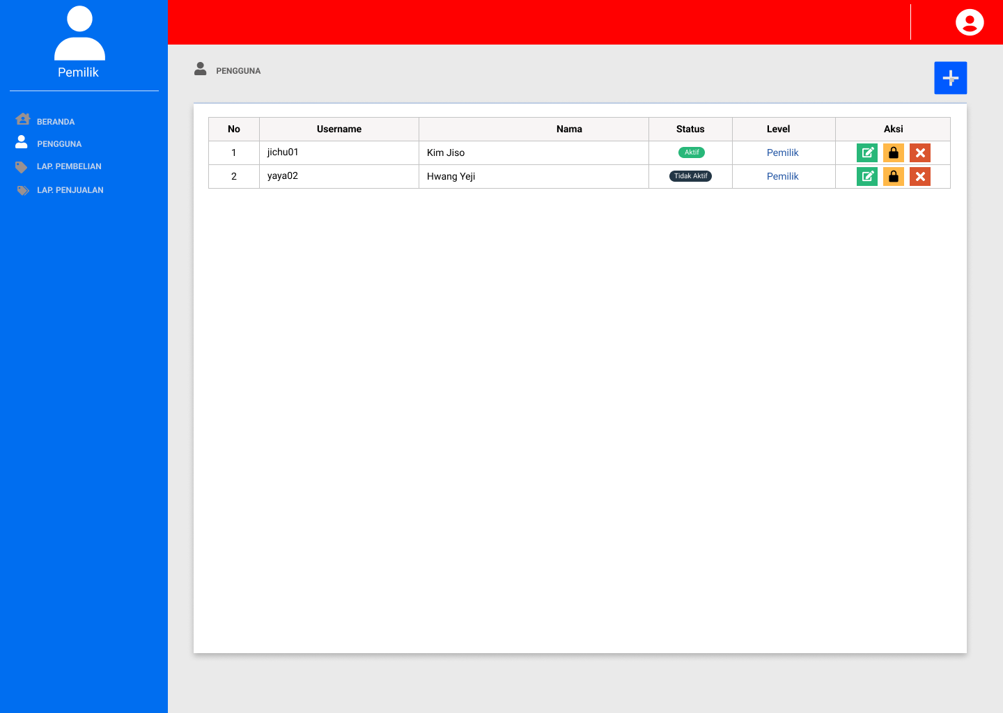

#### -tambah

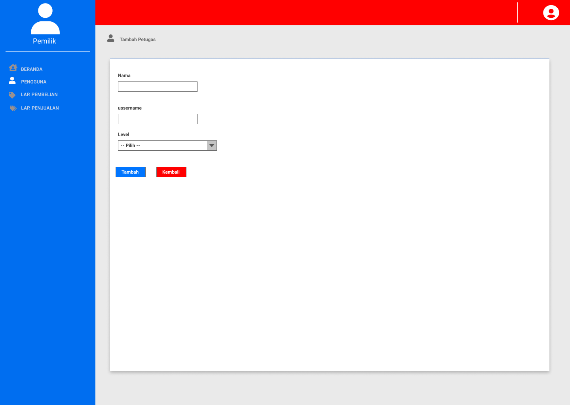

#### -edit

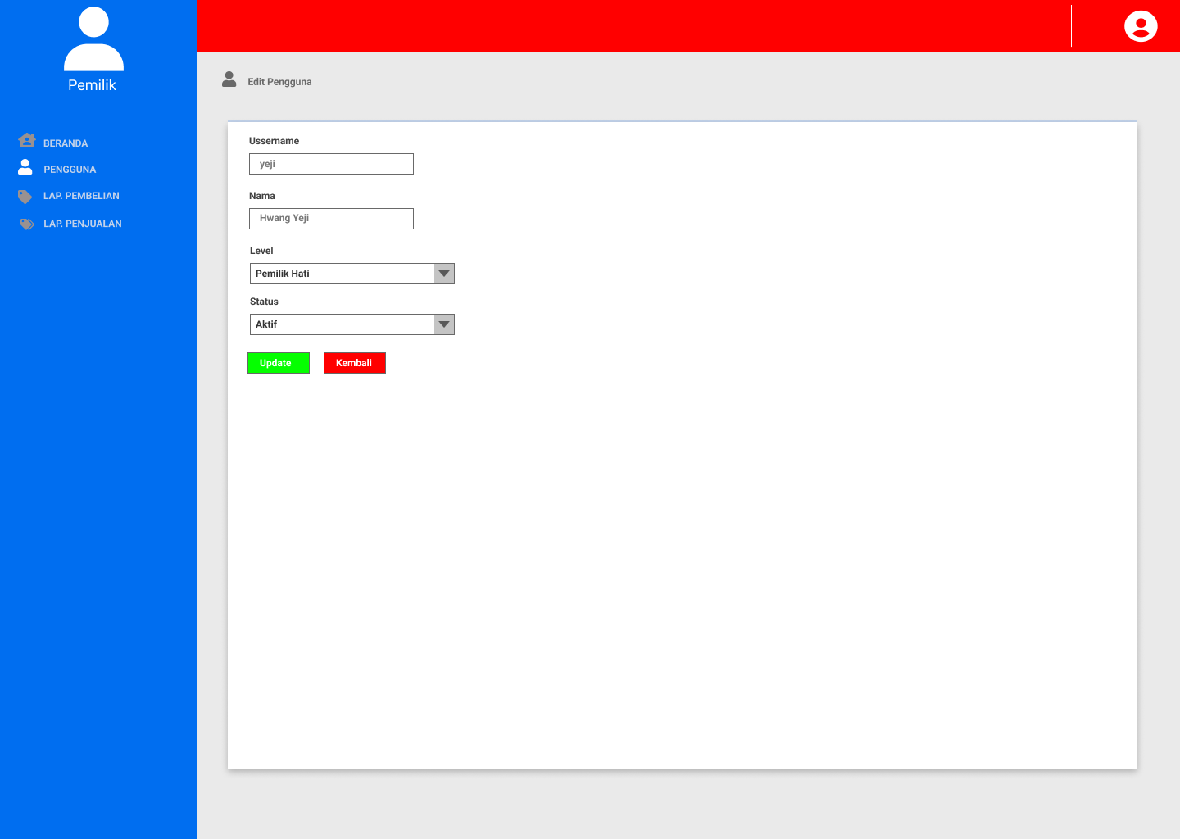

#### -reset pengguna

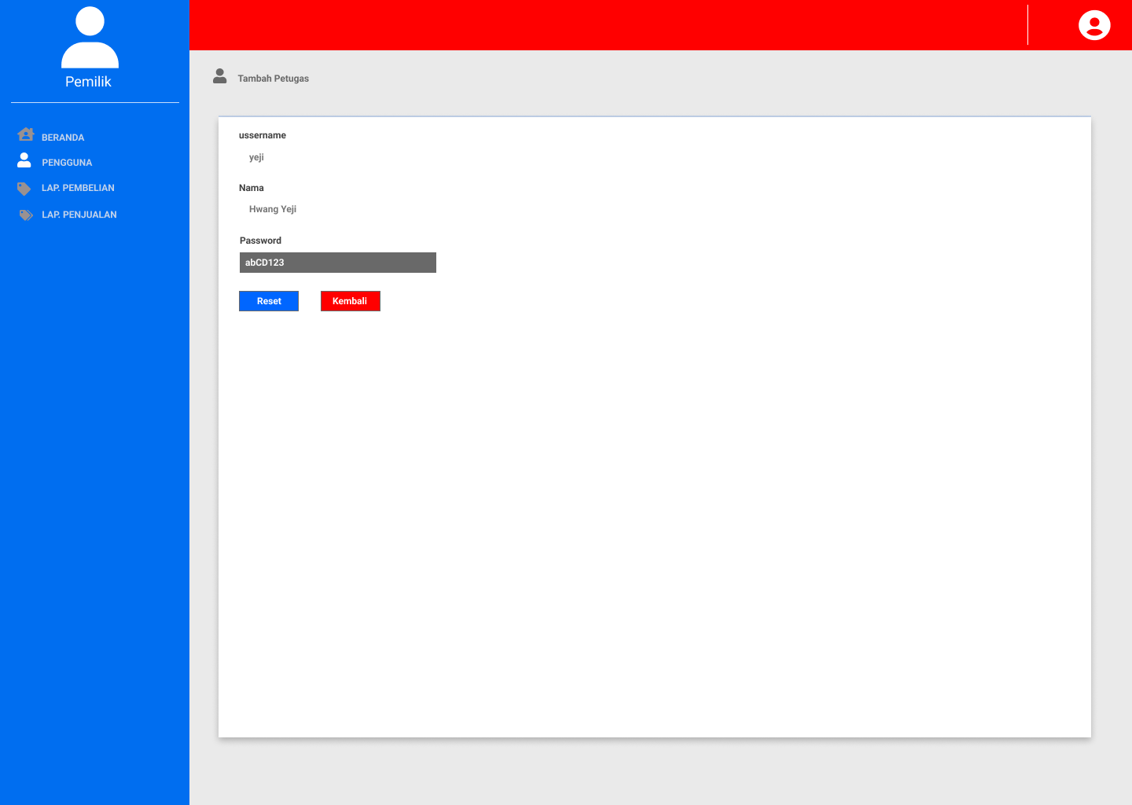

### b.Laporan Pembelian

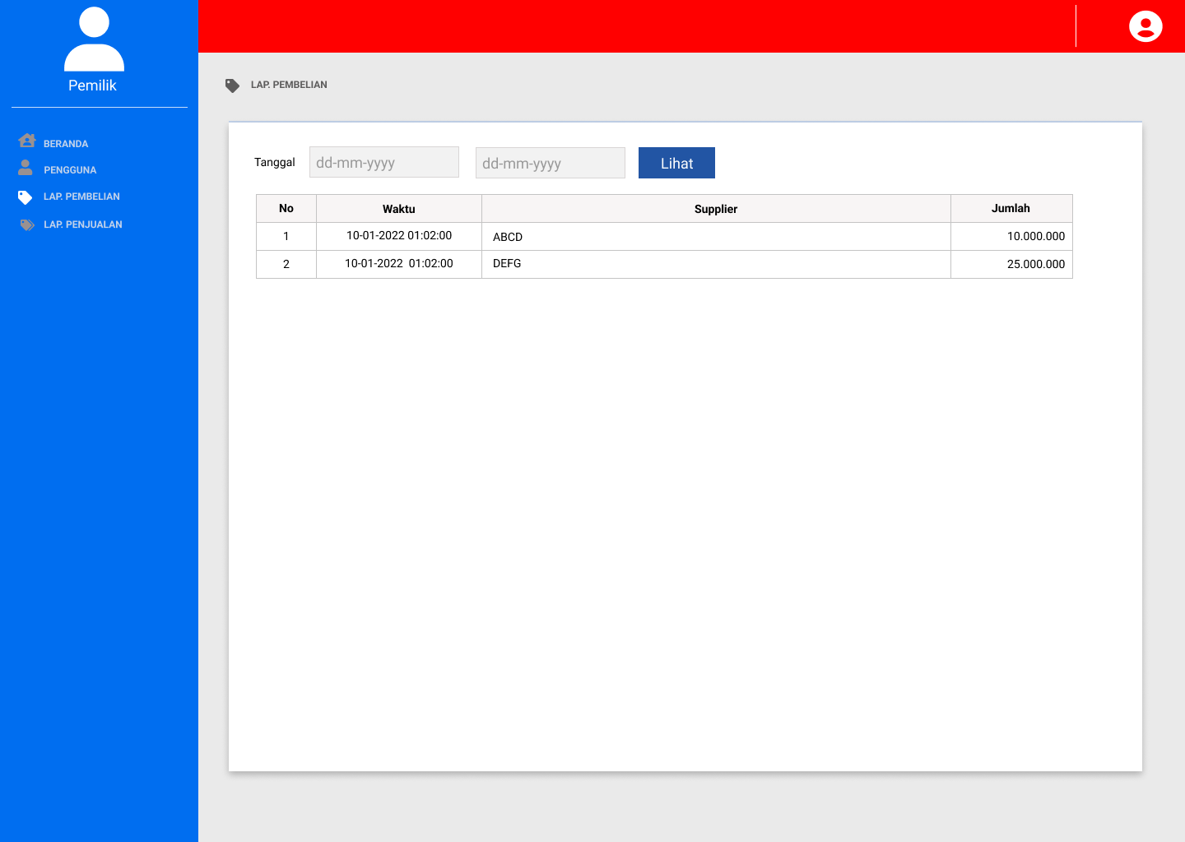

### c.Laporan Penjualan

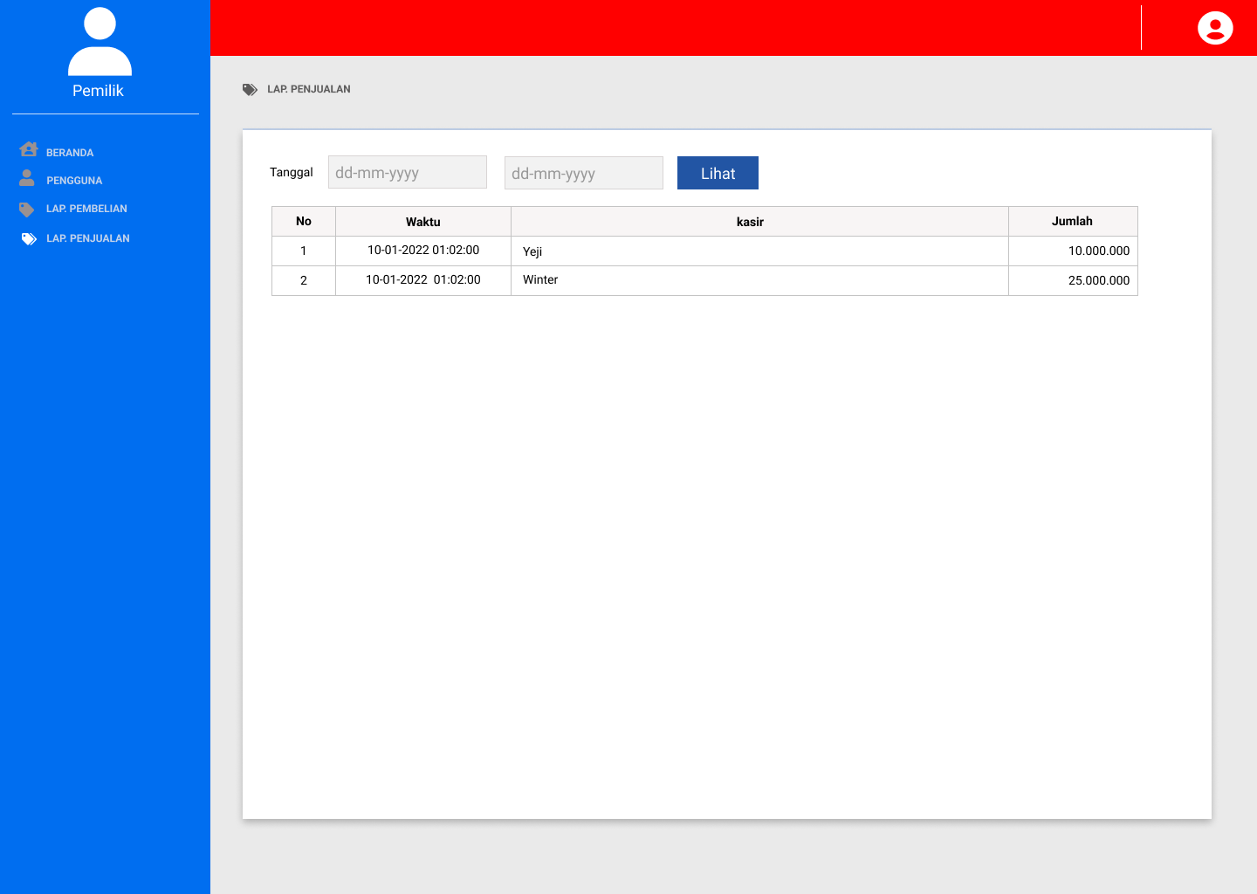

## 3.GUDANG

### a.Barang

#### -list

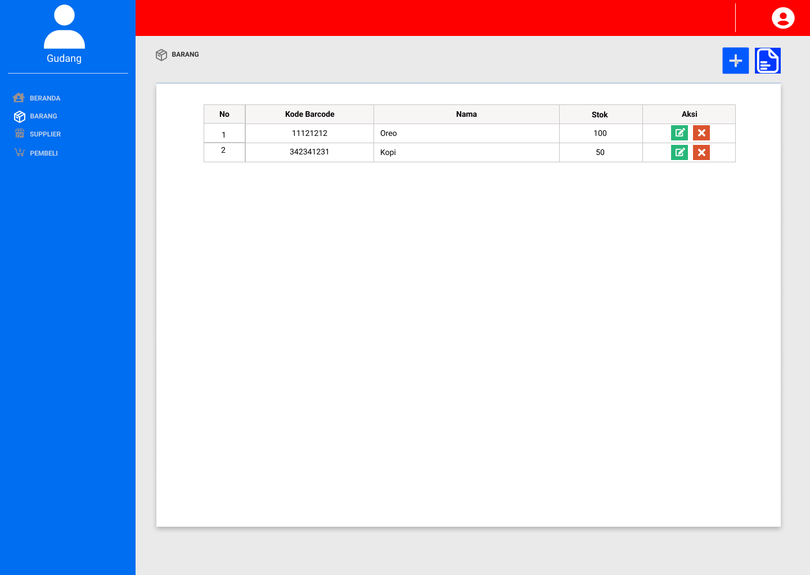

#### -tambah

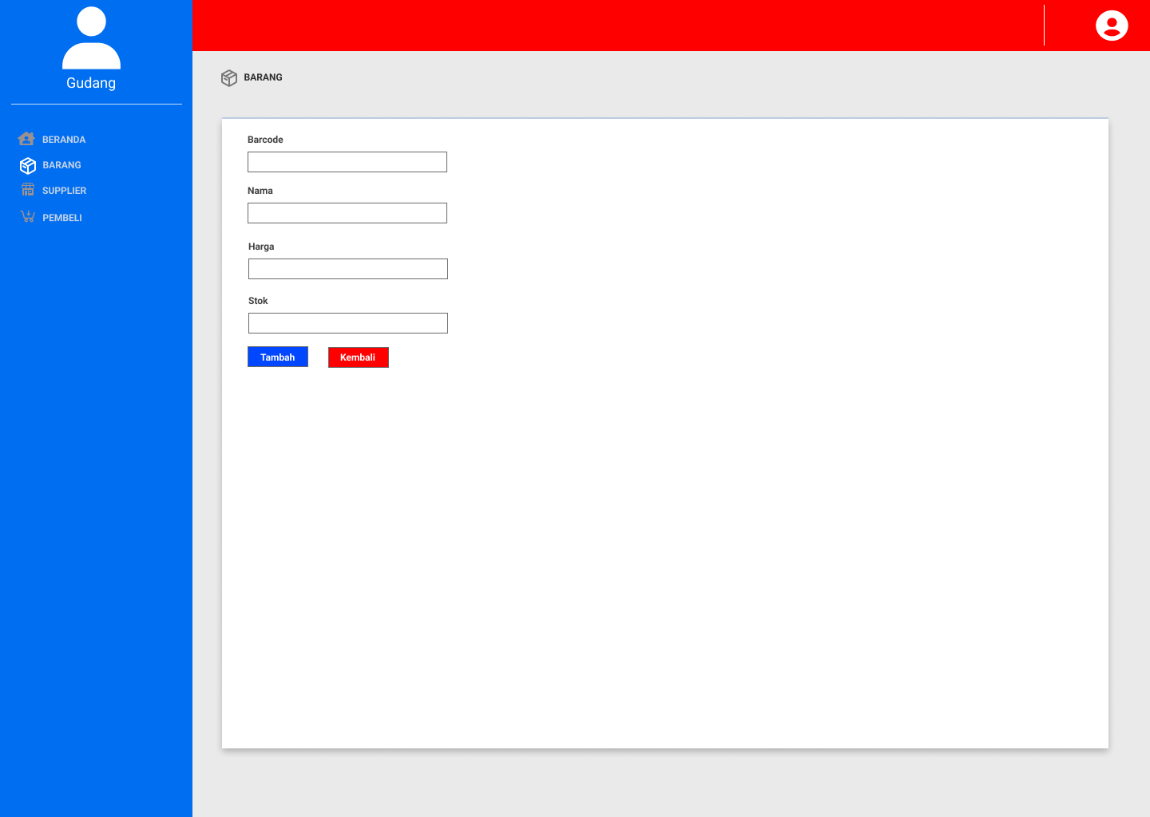

#### -edit

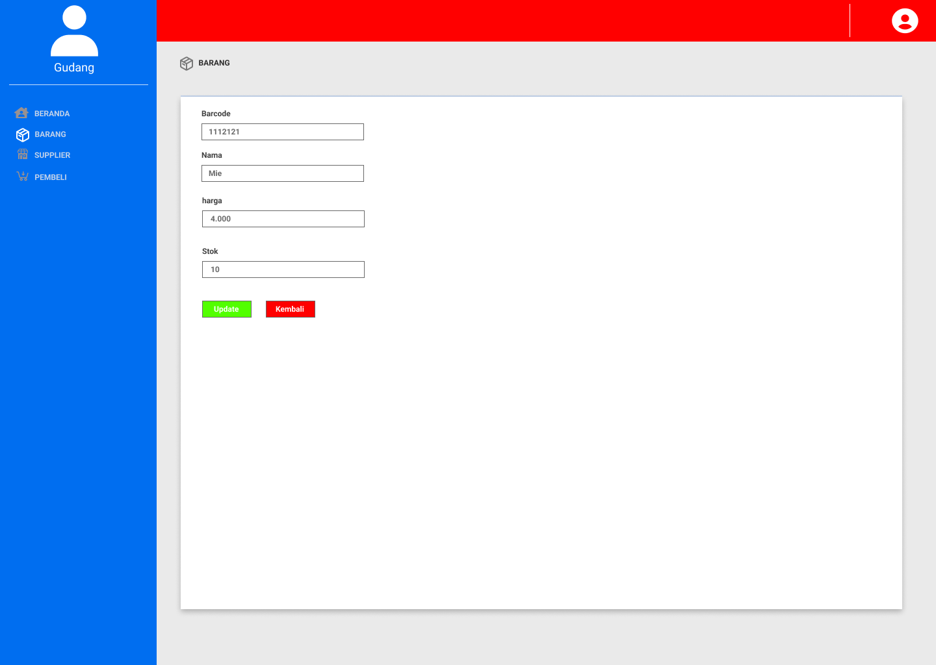

### b.supplier

#### -list

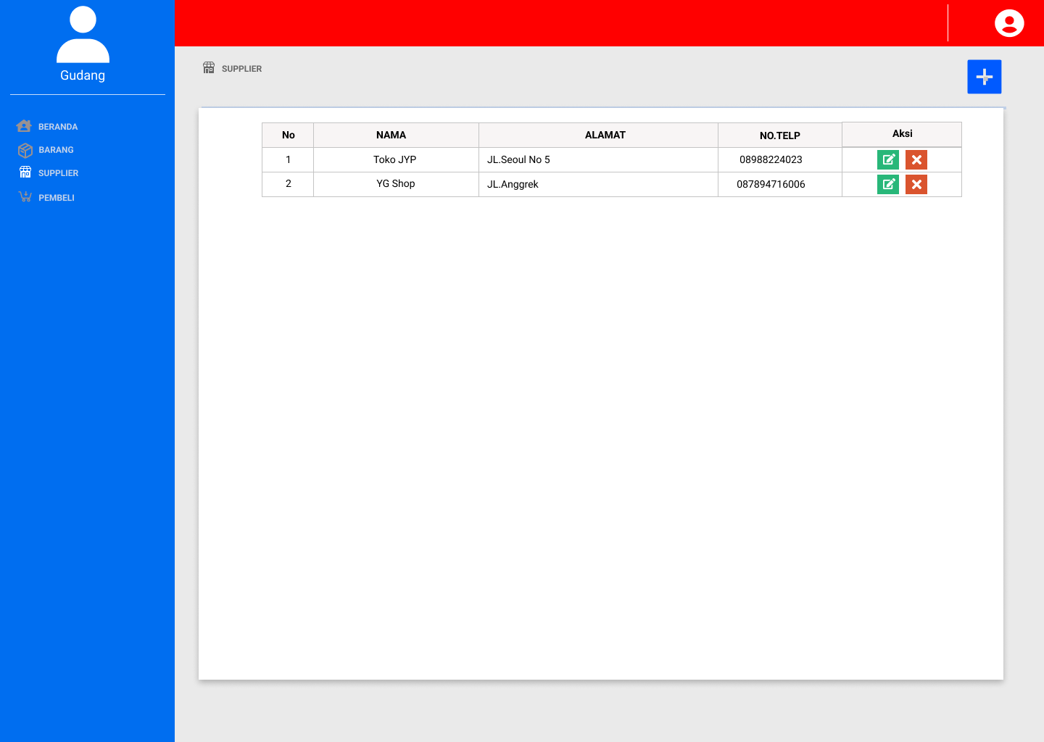

#### -tambah

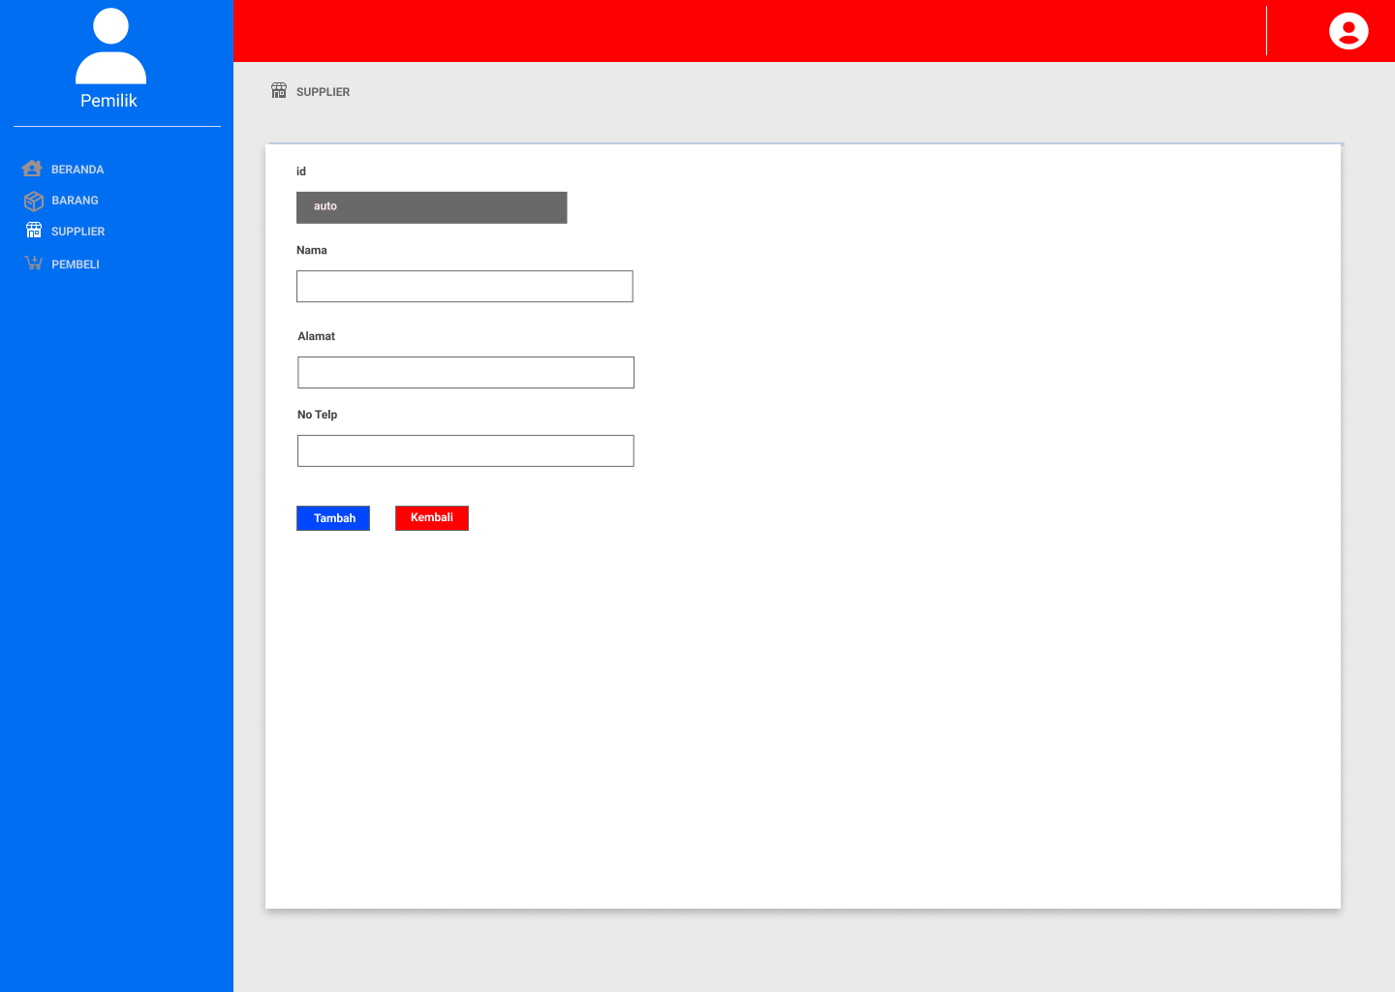

#### -edit

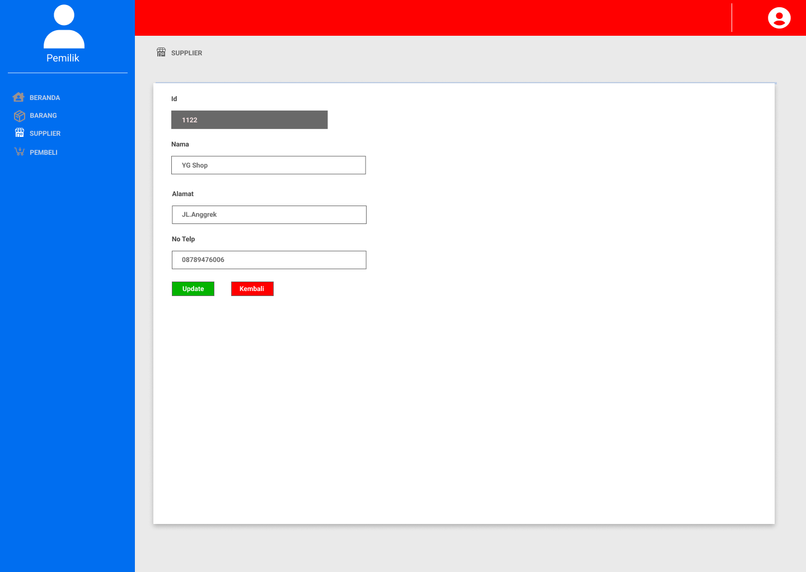

### c.pembelian

#### -list

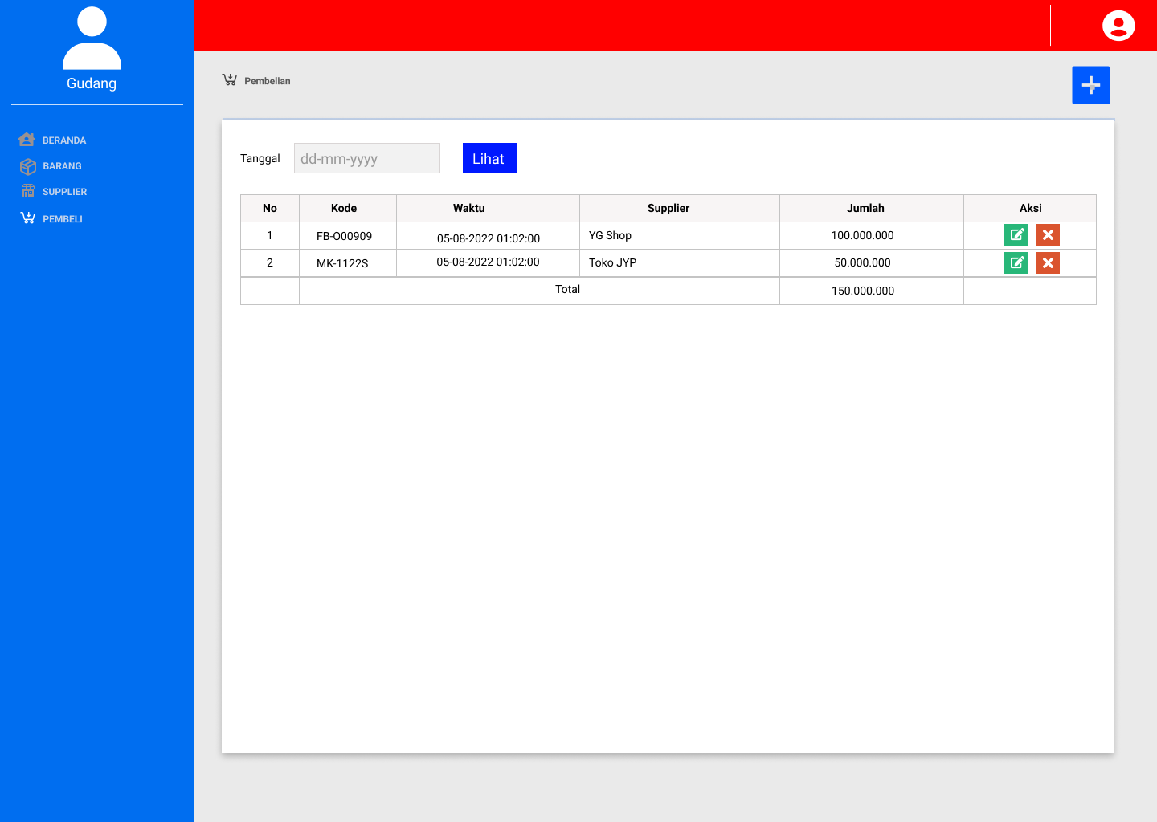

#### -tambah

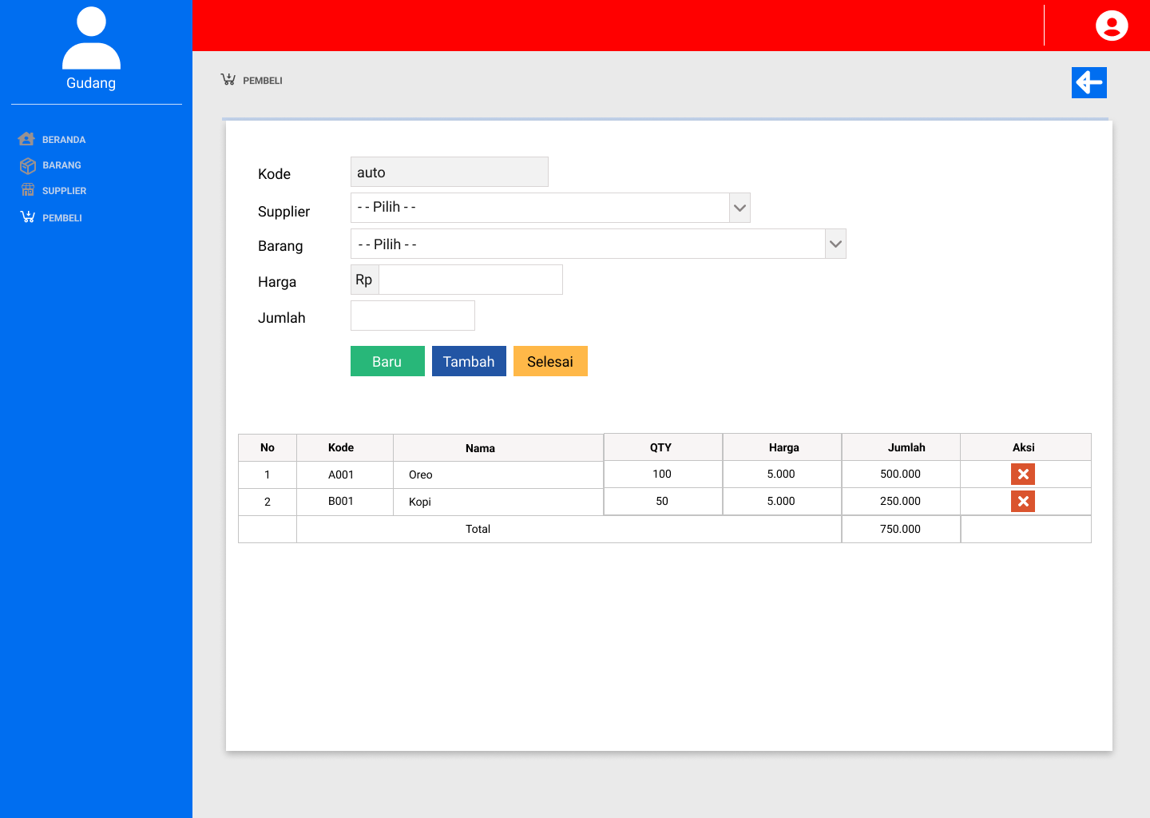

#### -edit

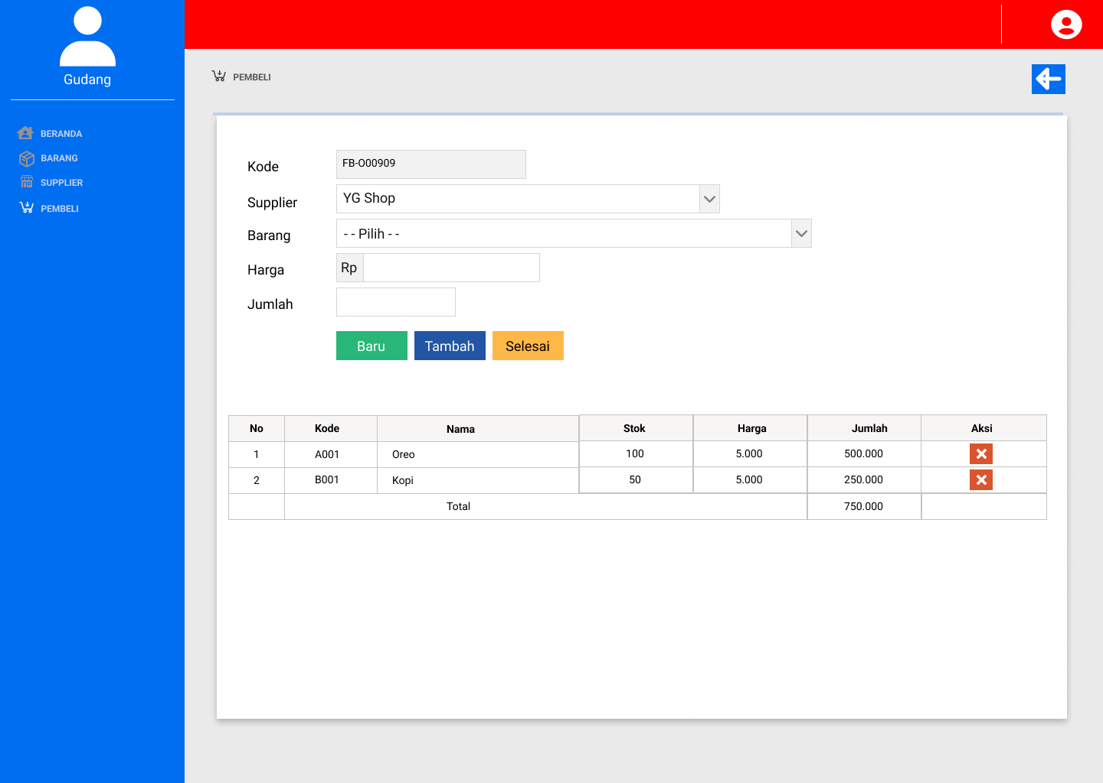

## 4.kasir

### 1.Penjualan

#### -list

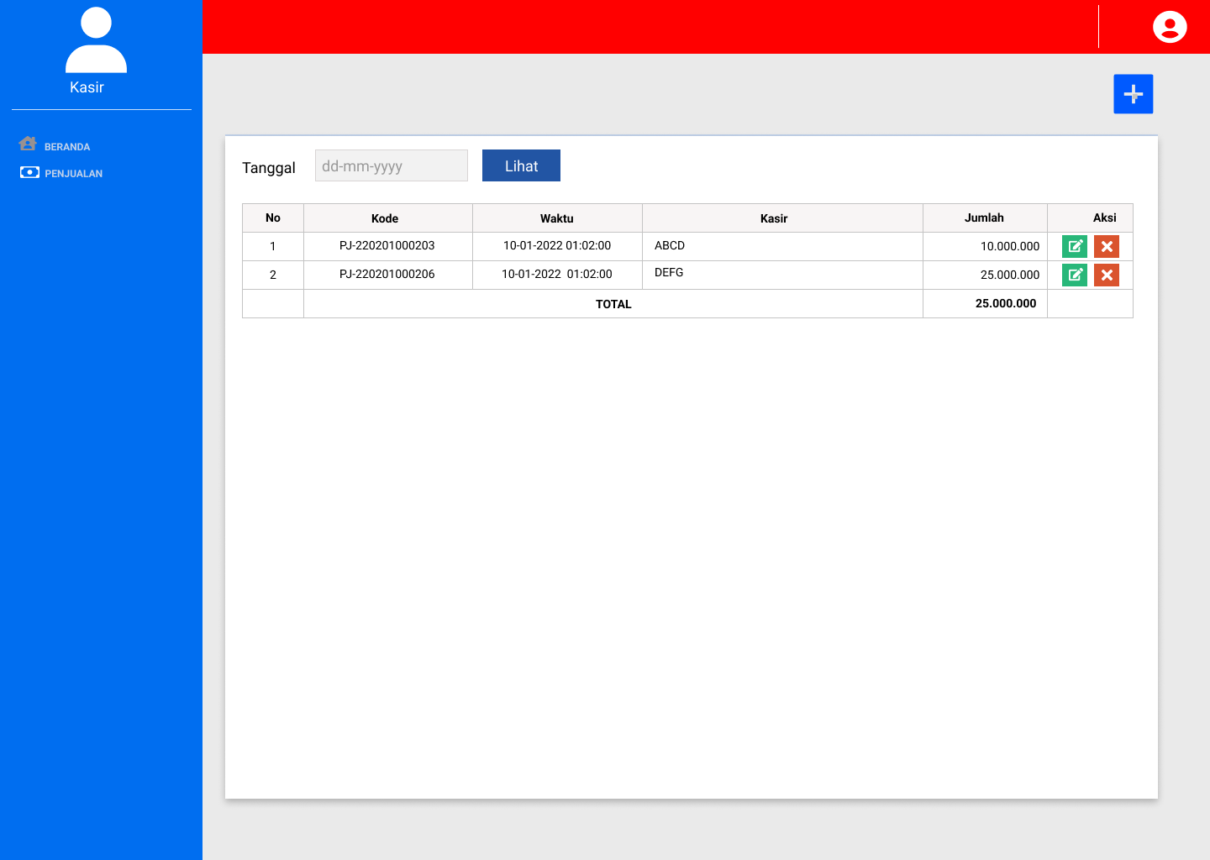

#### -tambah

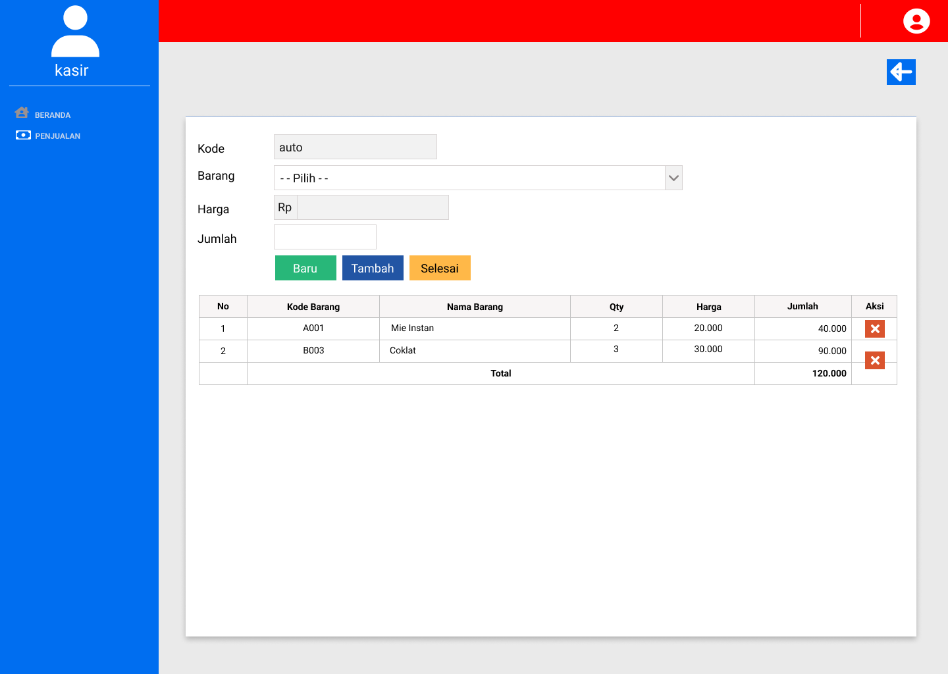

#### -edit

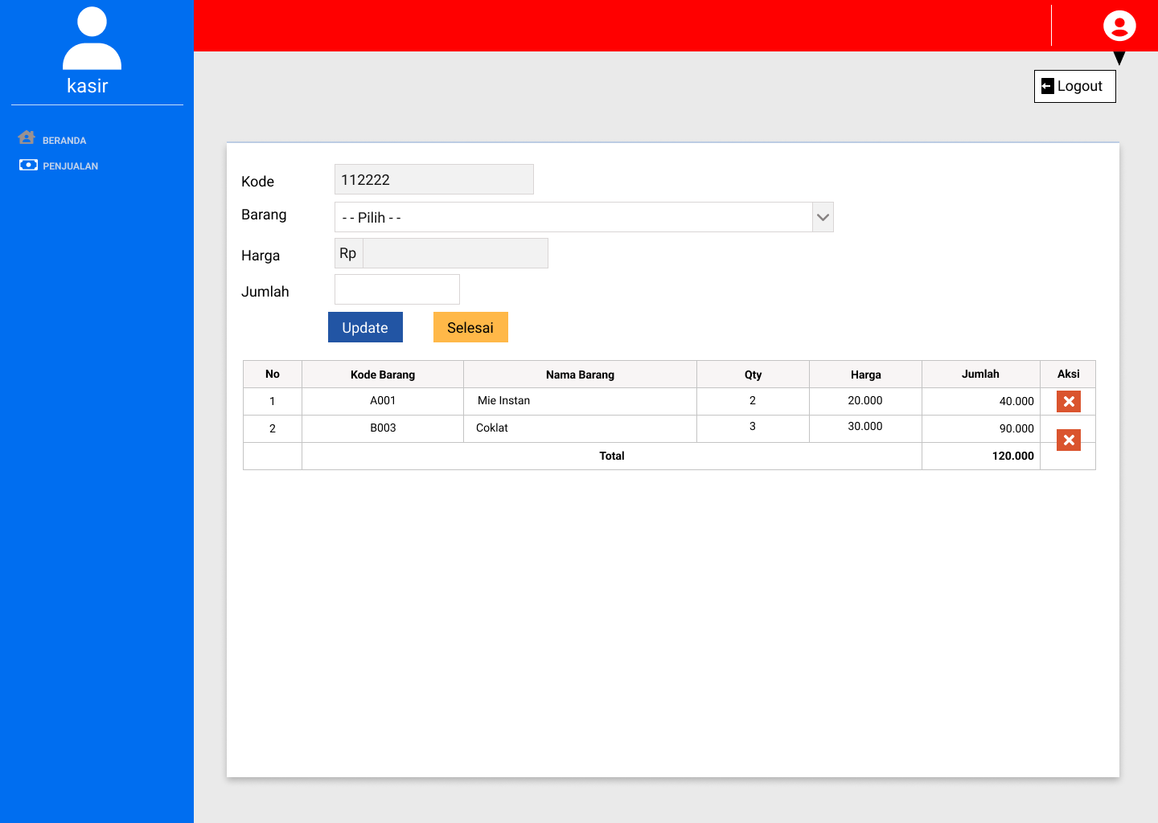

# D.Rancangan Basis Data

Ada pun Rancangan basis data sebagai berikut:

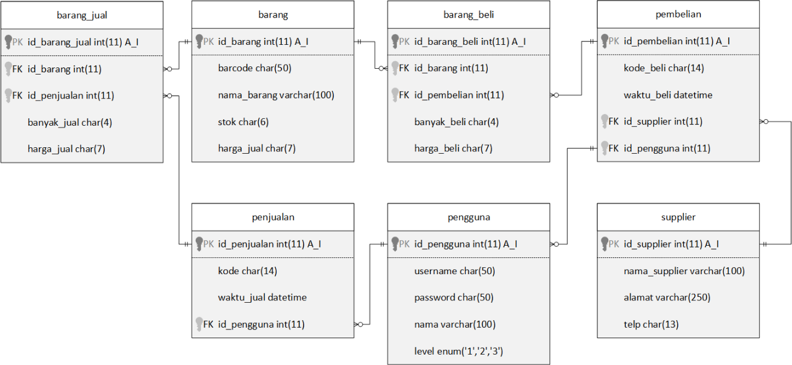

# E.Hasil

Berdasarkan hasil Analisa, rancangan interface dan basis data yang kemudian di implementasikan menjadi sebuah aplikasi berbasis web dengan menggunakan bahasa pemograman PHP. Adapun hasilnya adalah sebagai berikut:

## 1.semua pengguna

### a.login

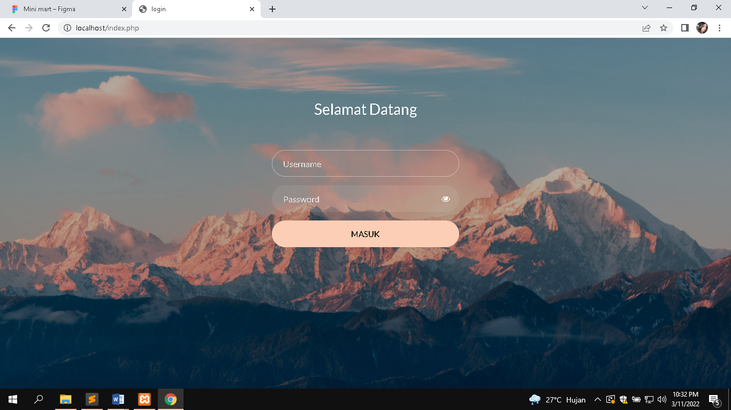

### b.logout

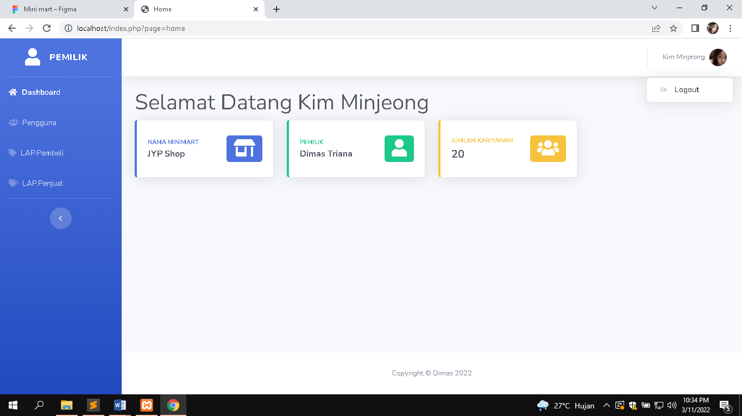

## 2.pemilik

### a.Pengguna

#### -list

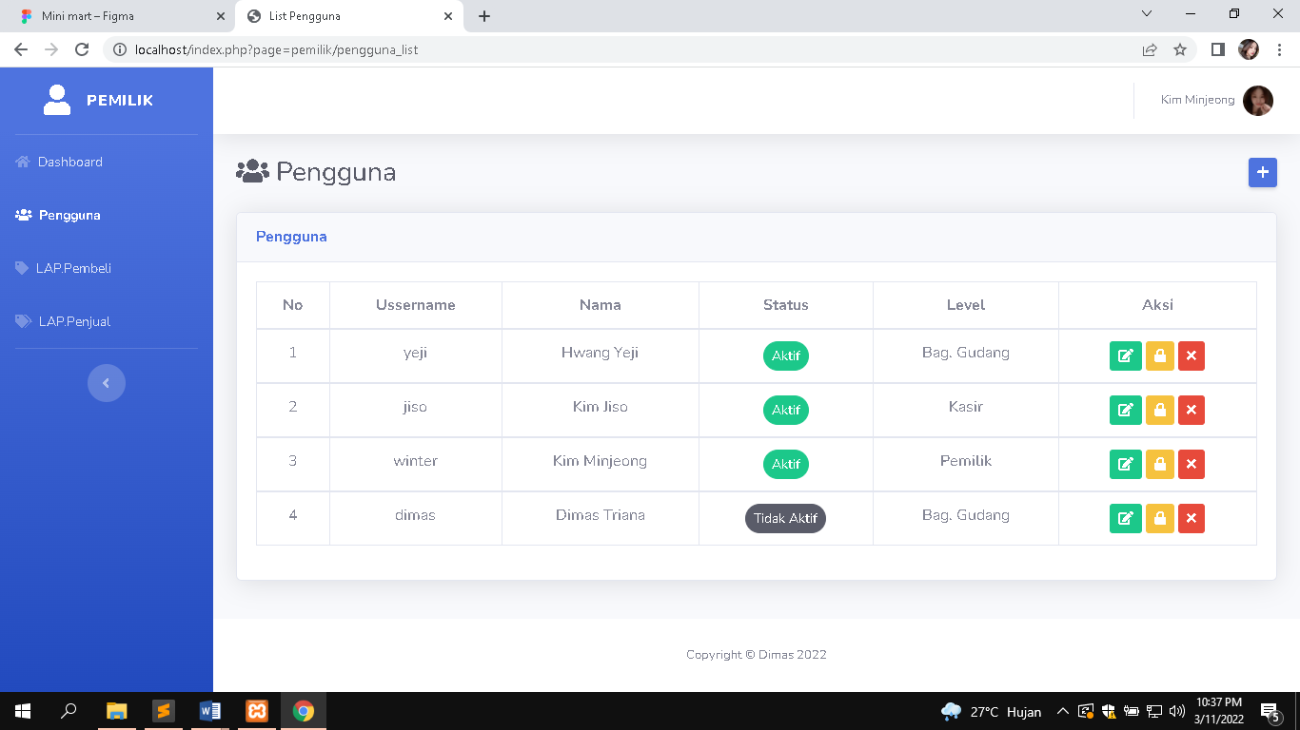

#### -tambah

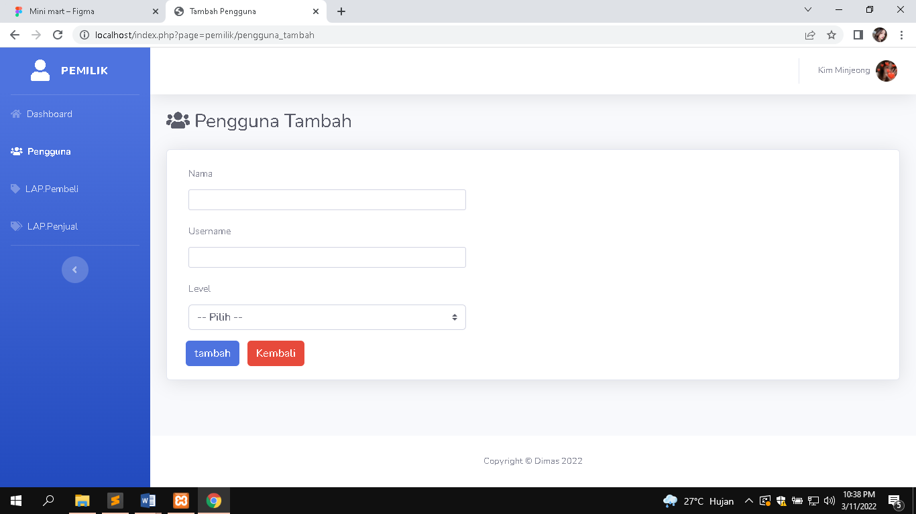

#### -edit

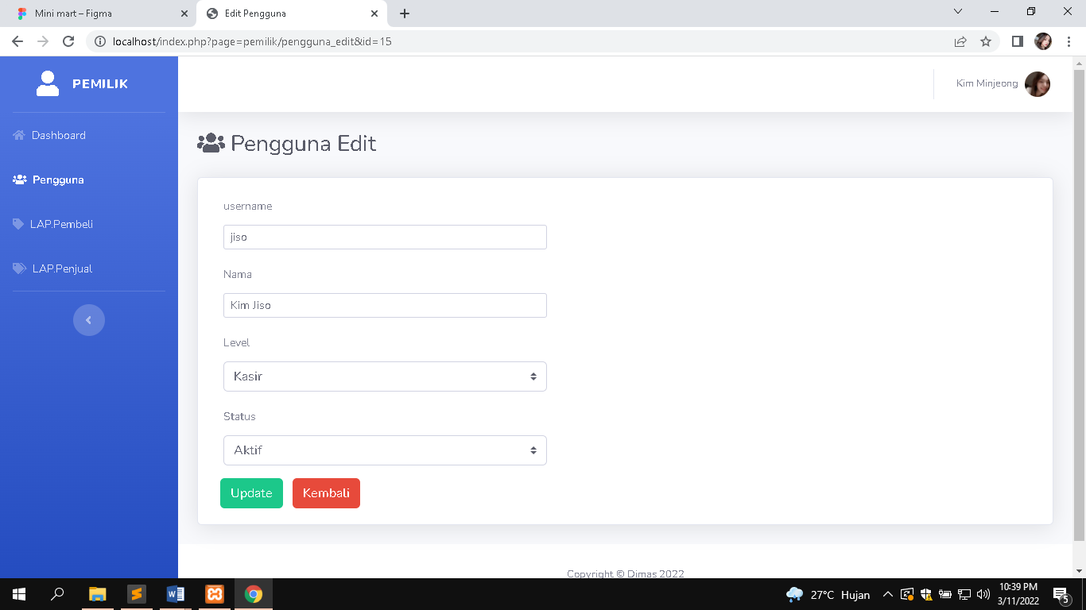

#### -reset

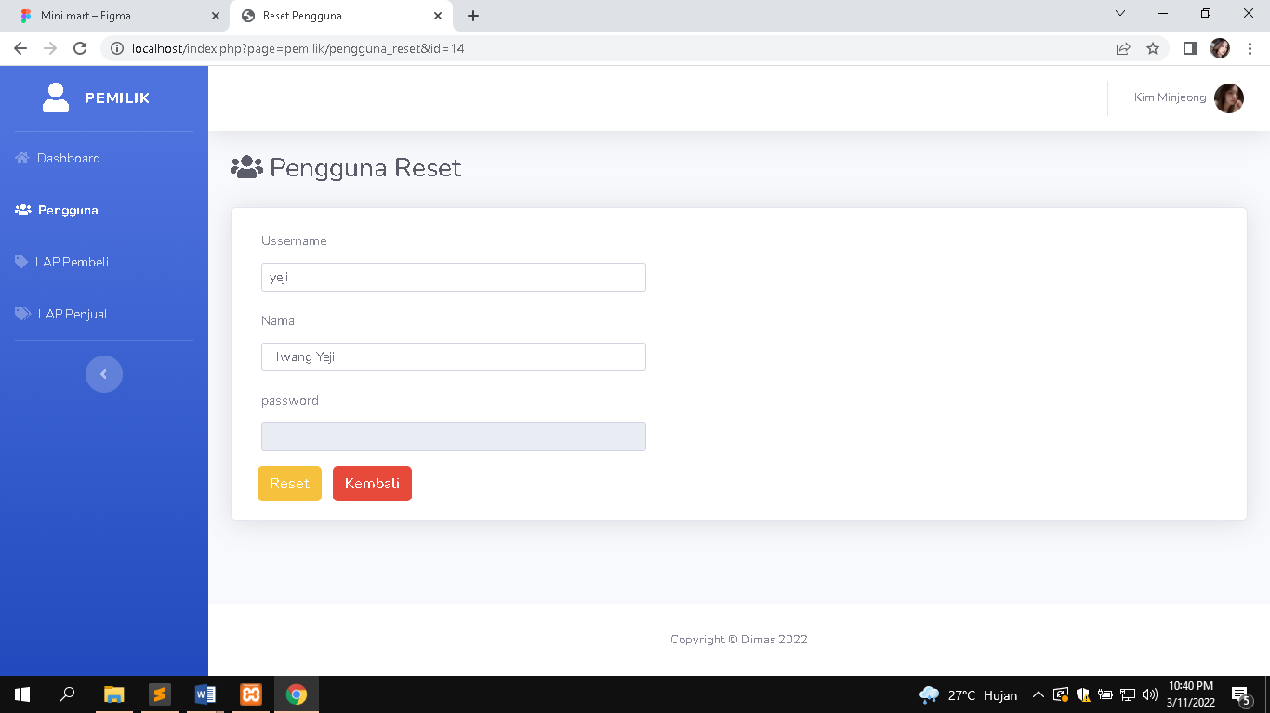

### c.Laporan Pembelian

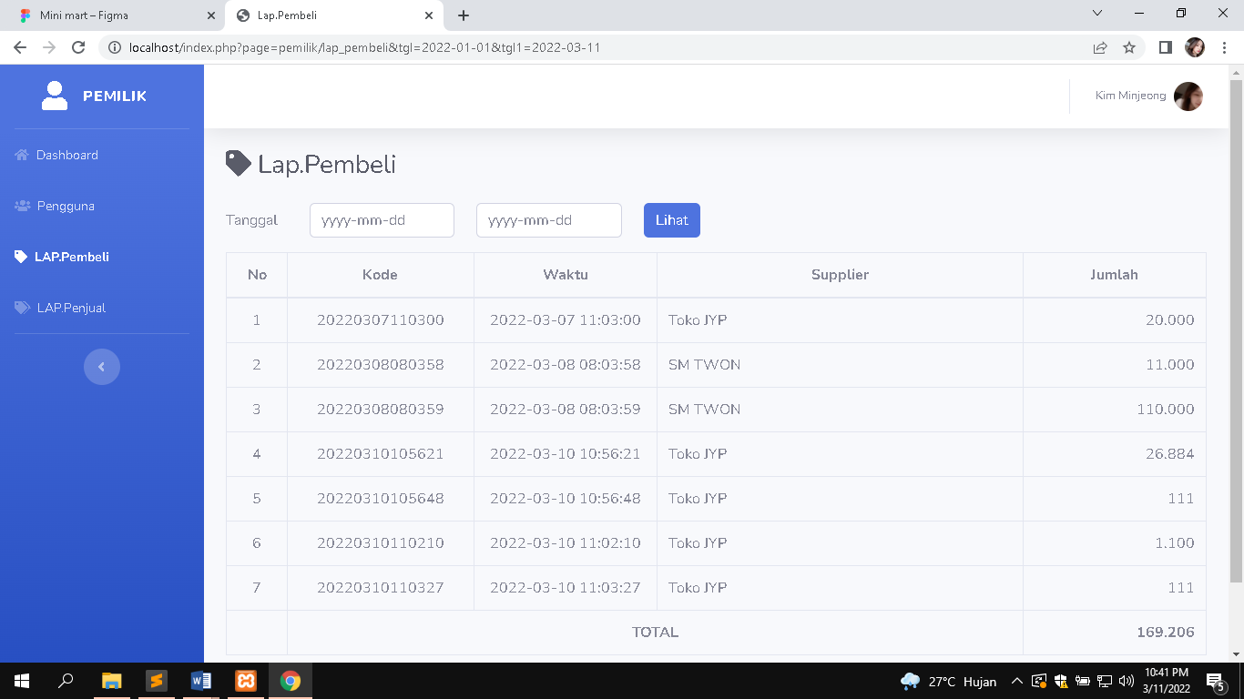

### d.Laporan Penjualan

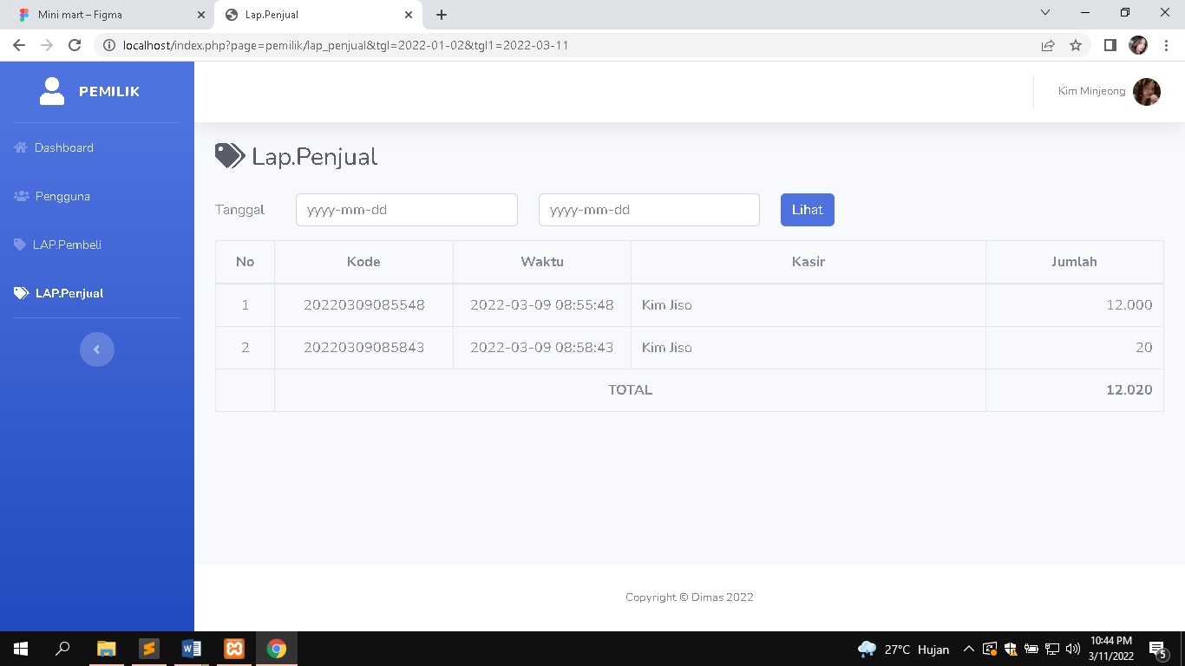

## 3.Gudang

### a.barang

#### -list

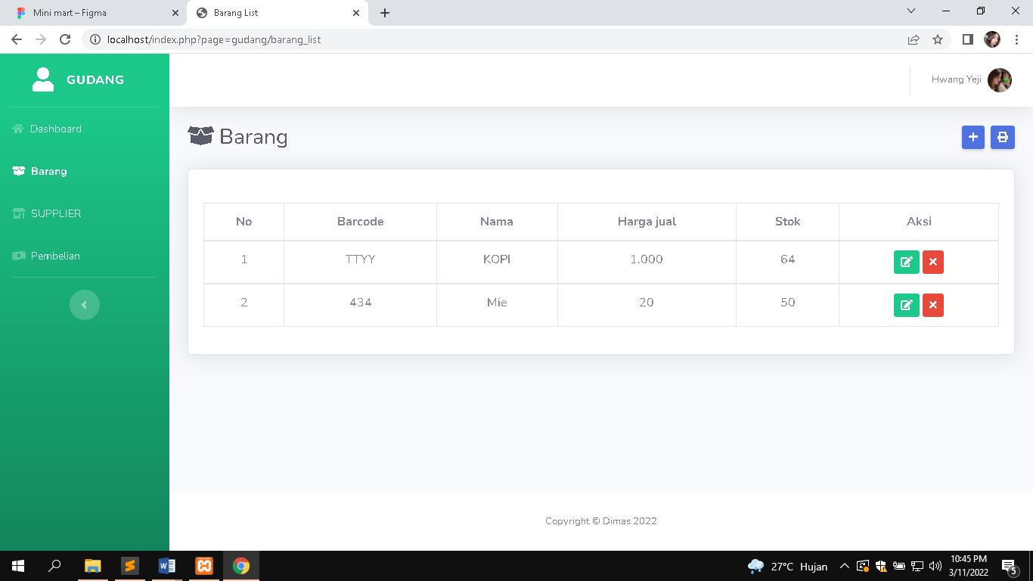

#### -tambah

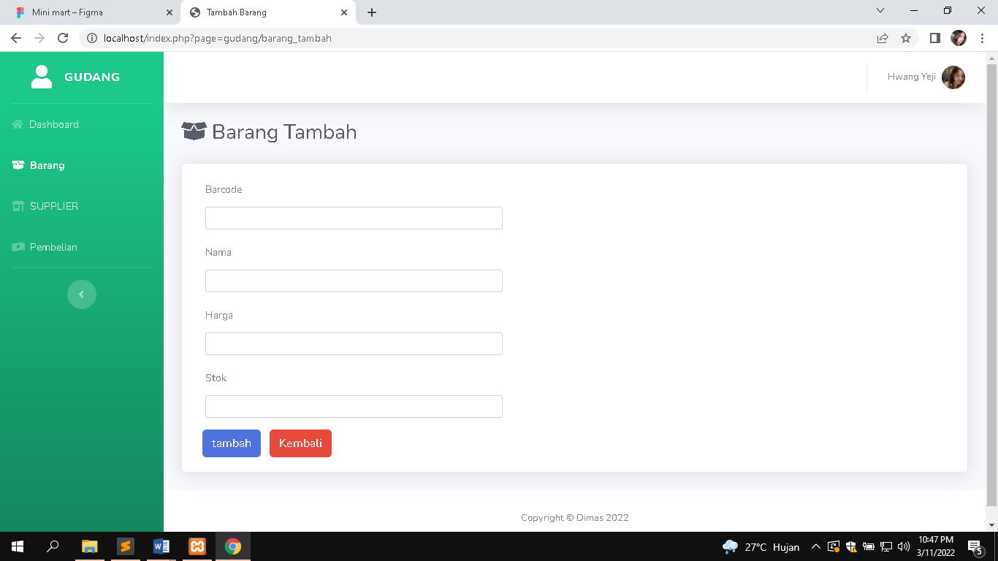

#### -edit

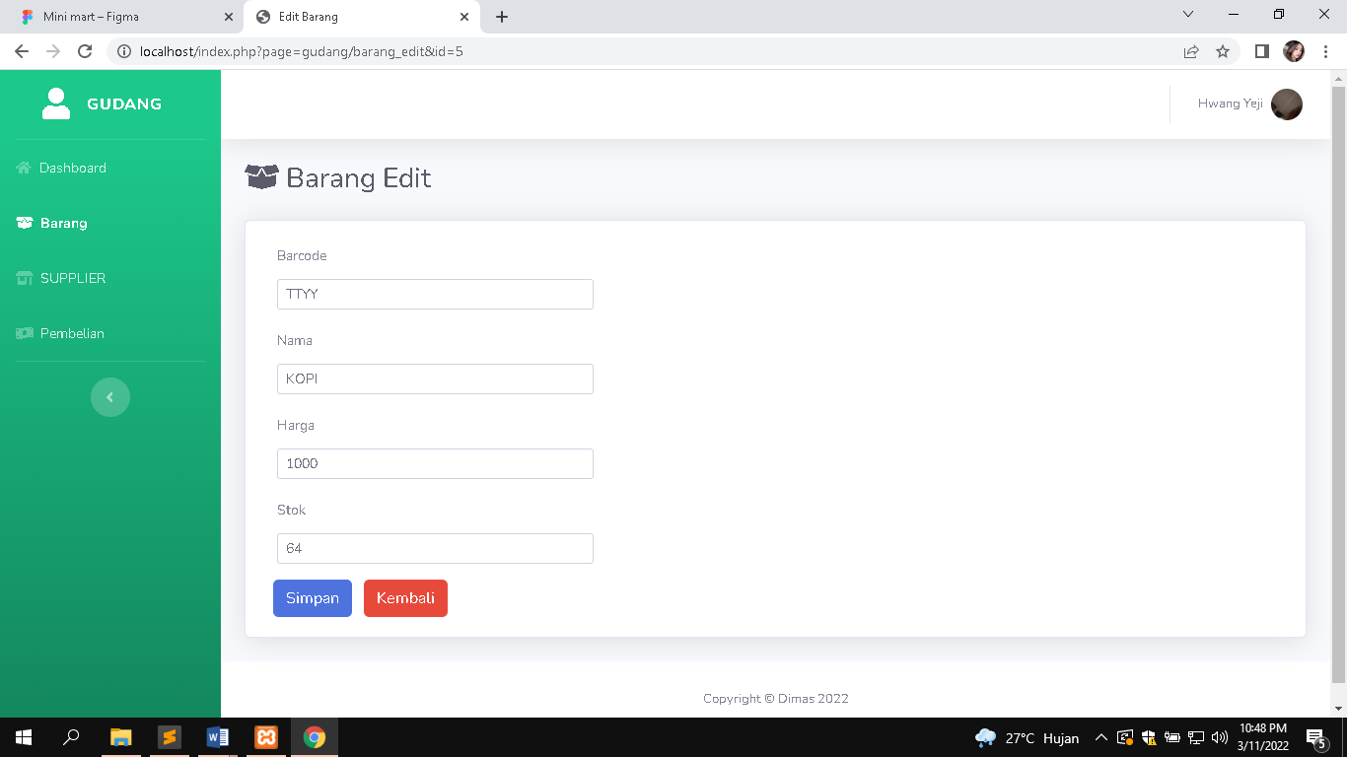

#### -Laporan Barang

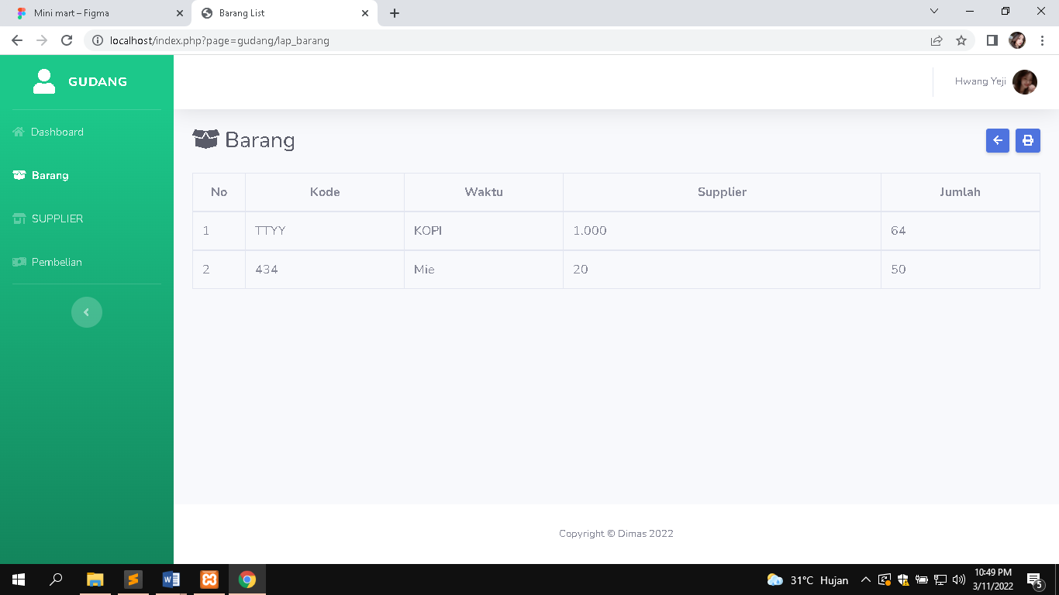

### b.Supplier

#### -list

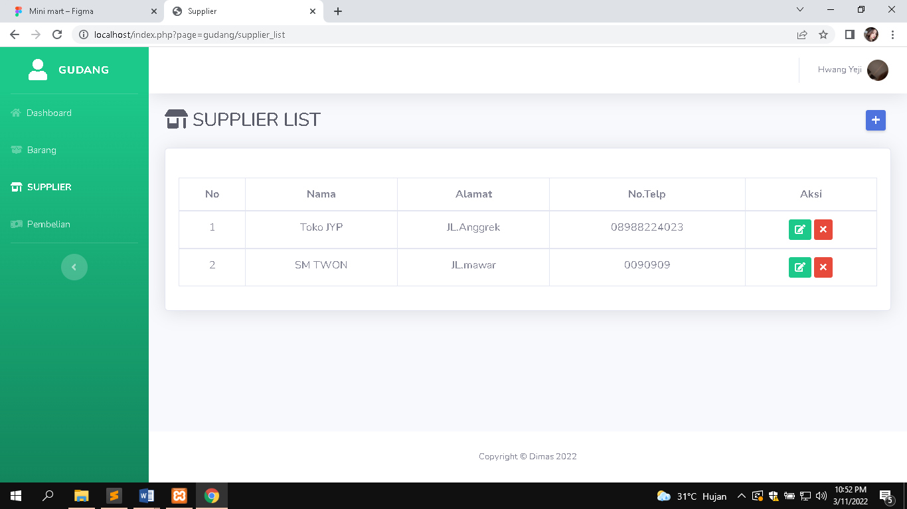

#### -tambah

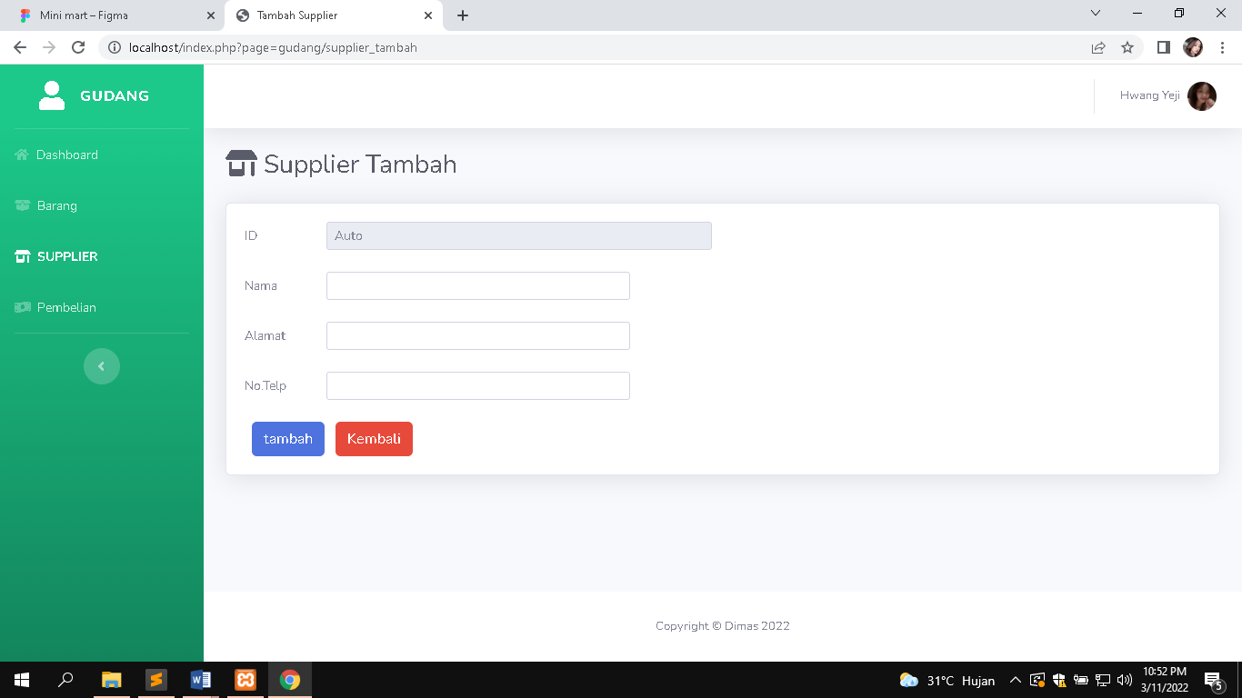

#### -edit

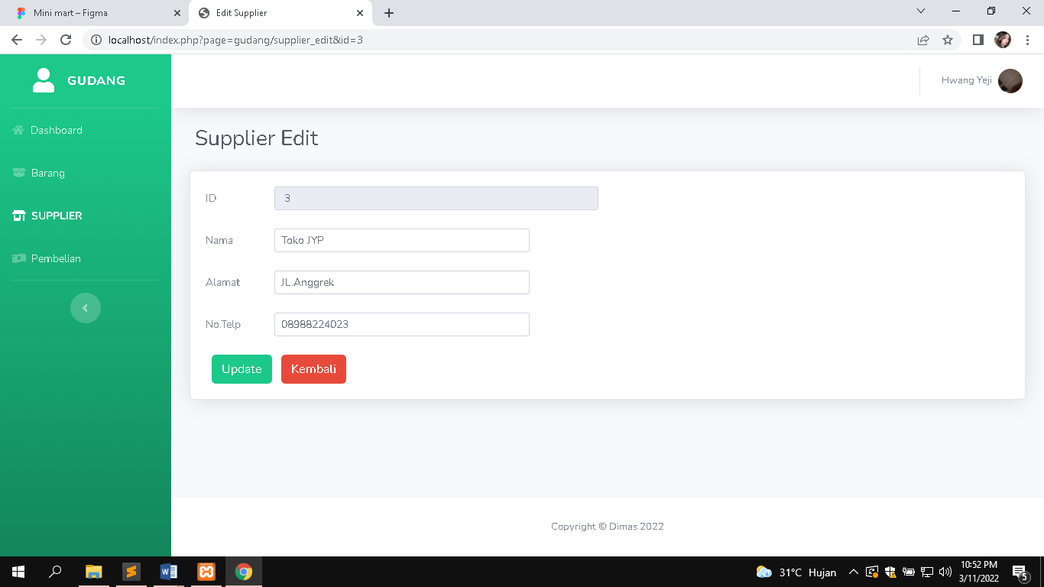

### c.pembelian

#### -list

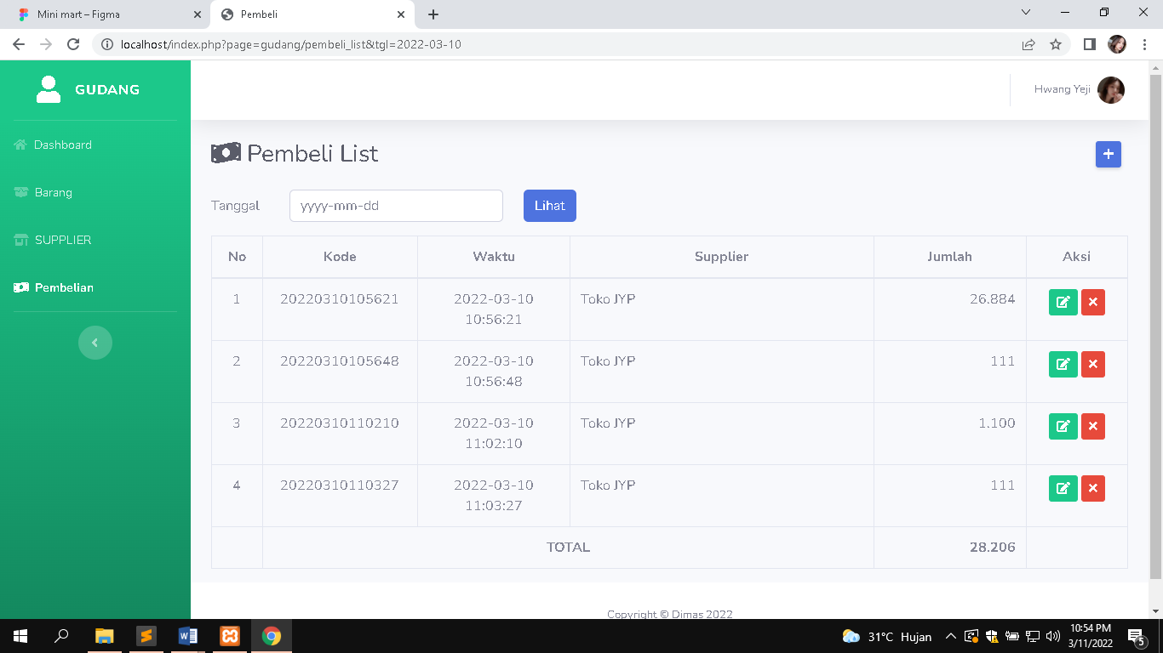

#### -tambah

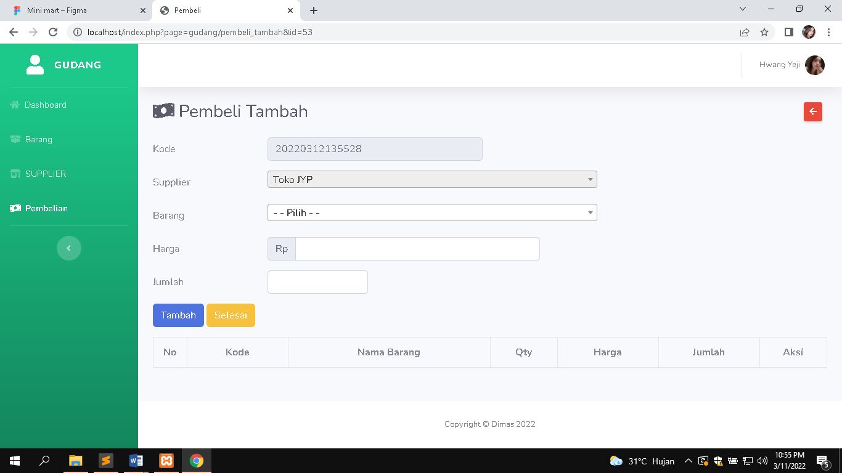

#### -edit

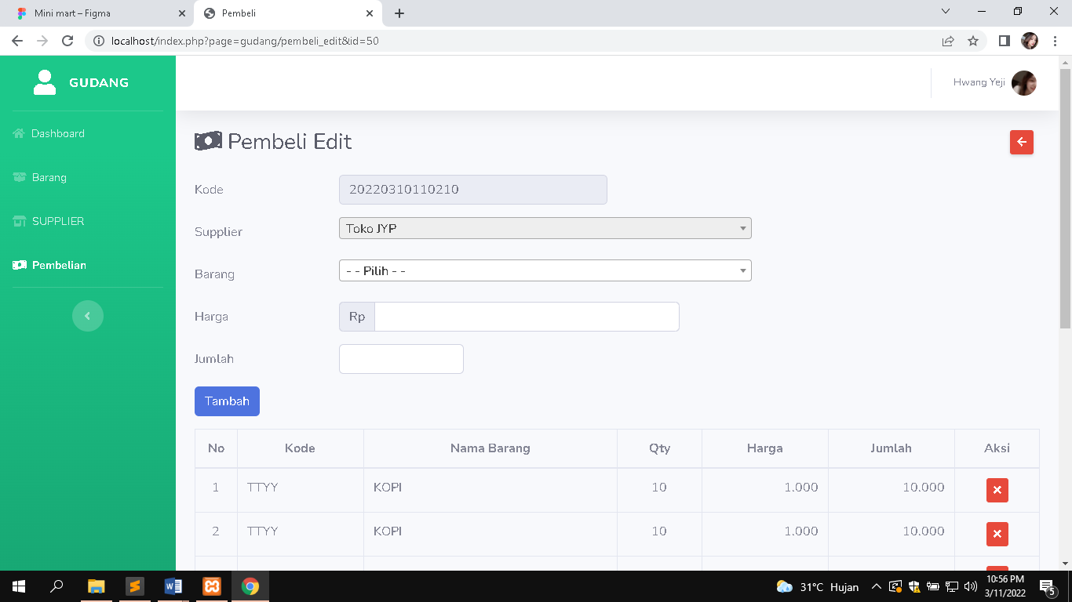

## 4.kasir

### a.penjualan

#### -list

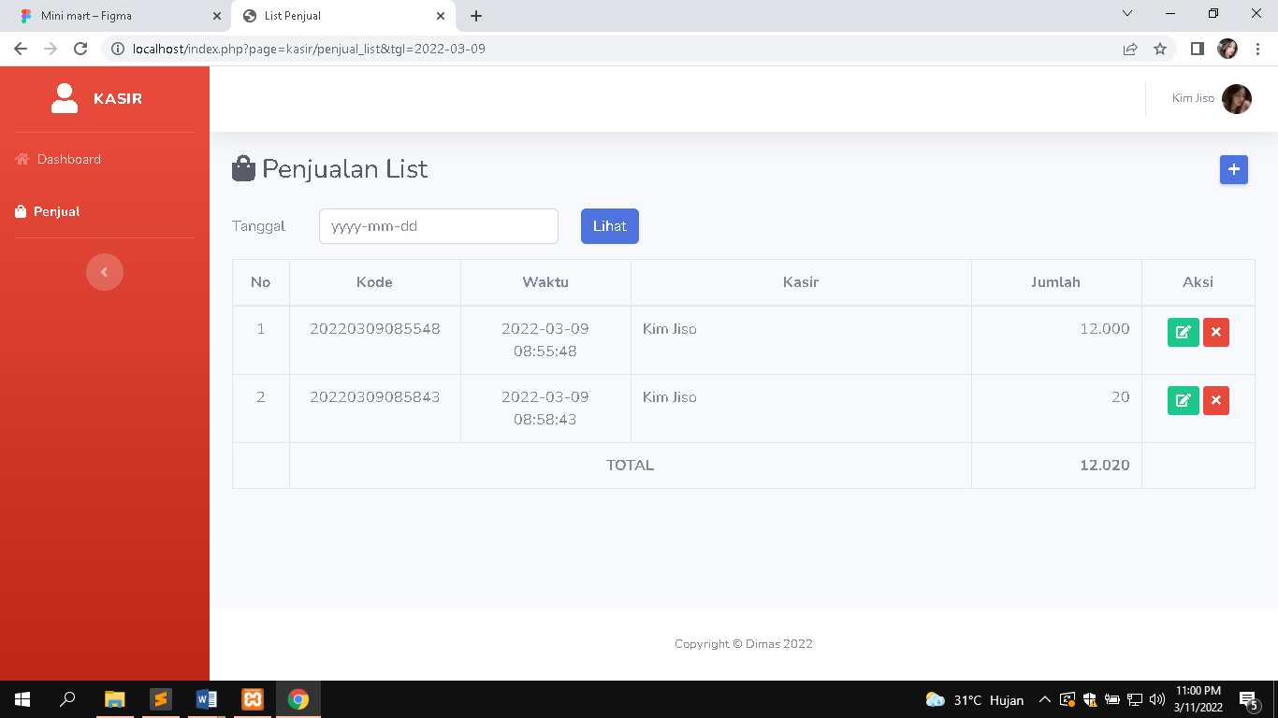

#### -tambah

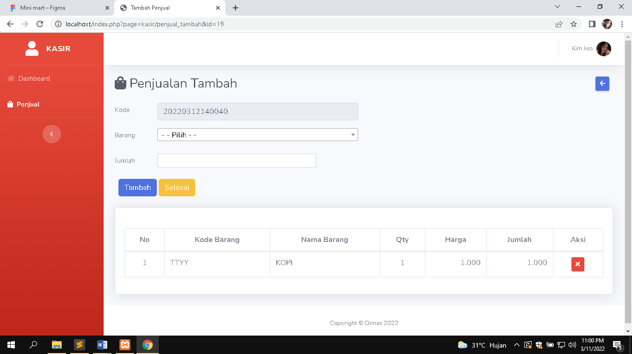

#### -edit

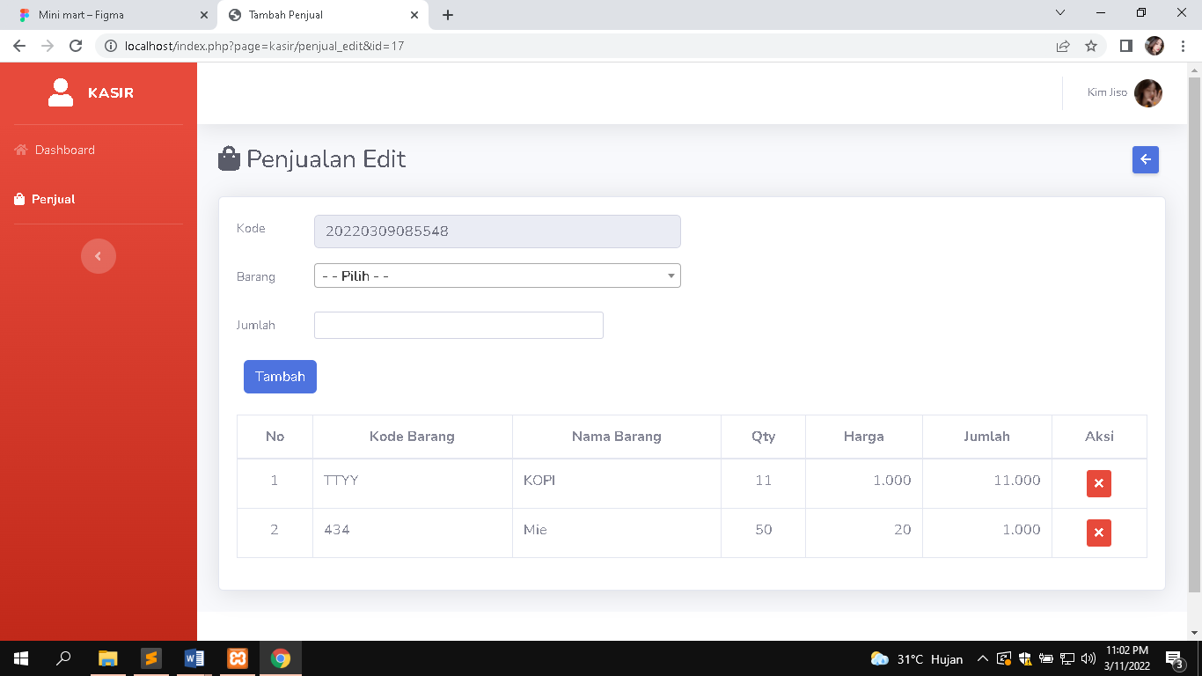

F. Pengujian

# F.Penggujia

Pengujian merupakan tahapan yang dilakukan setelah aplikasi telah selesai dikerjakan. Pengujian tidak perlu dilakukan pada saat aplikasi secara keseluruhan selesai akan tetapi dapat juga dilakukan pada saat setiap modul/fungsional dibuat selesai. Dalam aplikasi penjualan ini perlu di rencanakan sesuai dengan analisa/rancangan pada use case diagram dibuat. Adapun rencana pengujian adalah sebagai berikut :